

KARYA ILMIAH AKHIR

PENERAPAN AROMATERAPI PEPPERMINT UNTUK MENGURANGI NAUSEA PADA PASIEN CHRONIC KIDNEY DISEASE (CKD) STAGE V DI RUANG
TERATAI RS MARDI WALUYO METRO
LAMPUNG: CASE REPORT

Oleh :
YAYUK AJENG KUSUMA
NIM: 2404176

PRODI PENDIDIKAN PROFESI NERS
STIKES BETHESDA YAKKUM YOGYAKARTA
2025

PENERAPAN AROMATERAPI PEPERMINT UNTUK MENGURANGI NAUSEA PADA PASIEN CHRONIC KIDNEY DISEASE (CKD) STAGE V DI RUANG
TERATAI RS MARDI WALUYO METRO
LAMPUNG : CASE REPORT

Karya Ilmiah Akhir

Diajukan dalam Rangka Memenuhi Persyaratan Memperoleh Gelar Ners

Oleh :
Yayuk Ajeng Kusuma
NIM : 2404176

PRODI PENDIDIKAN PROFESI NERS STIKES BETHESDA YAKKUM YOGYAKARTA 2025

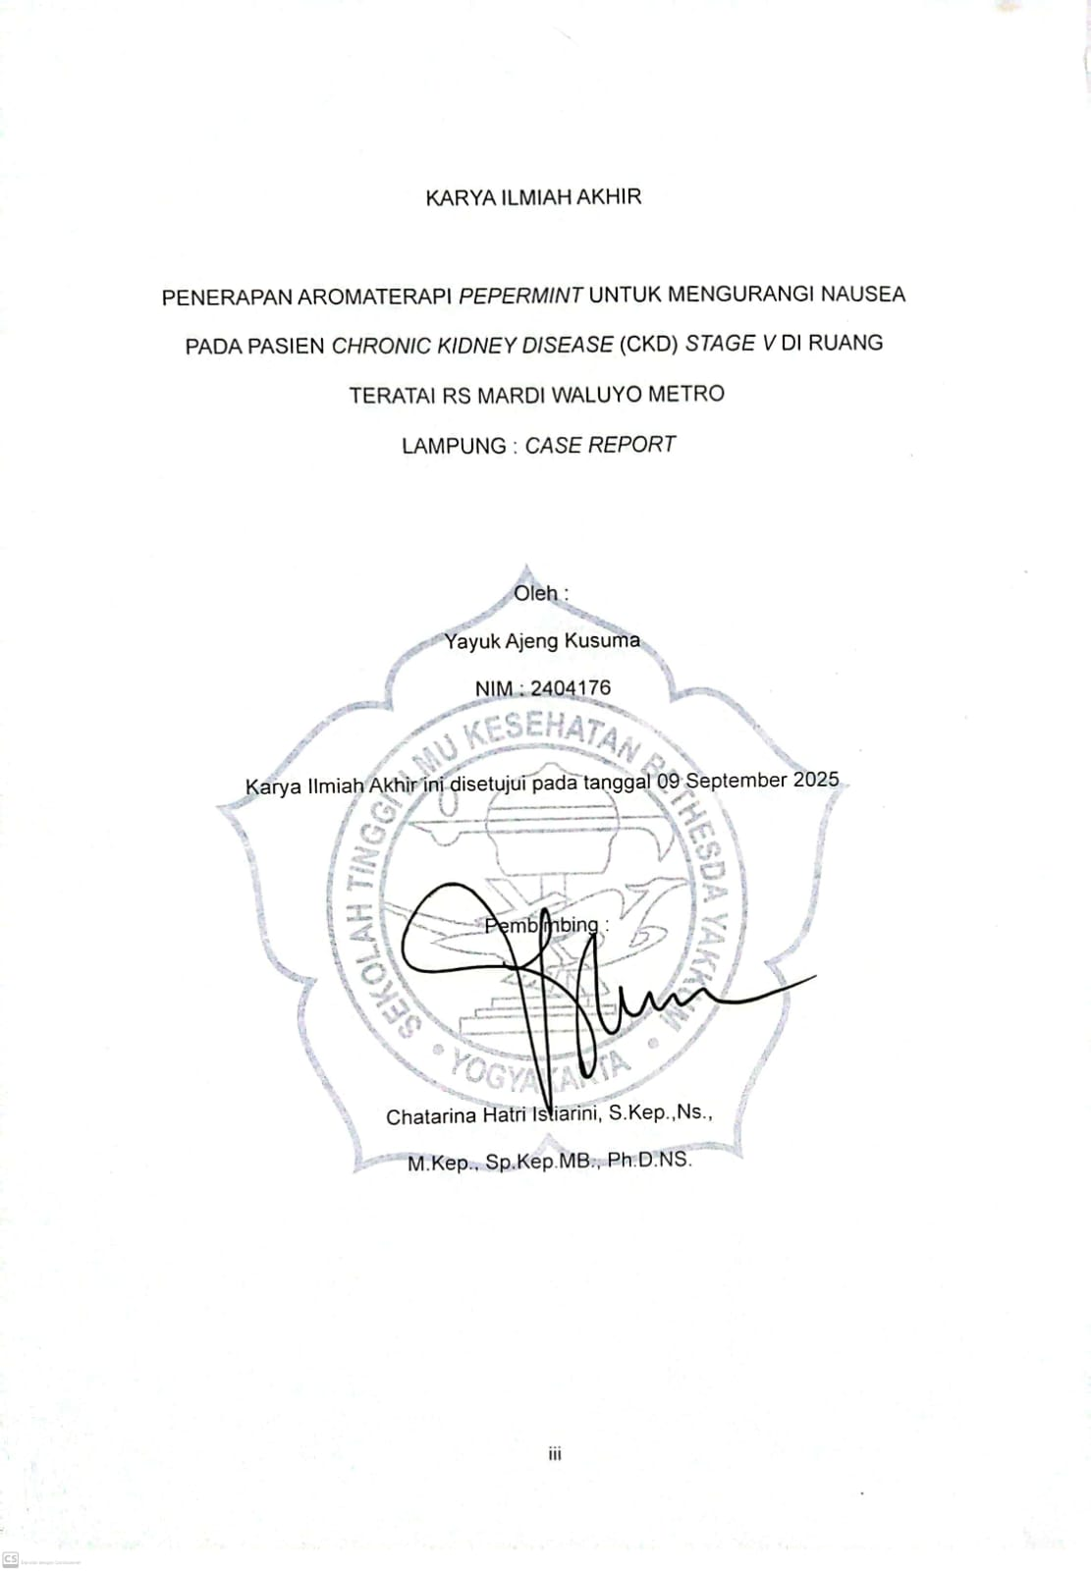
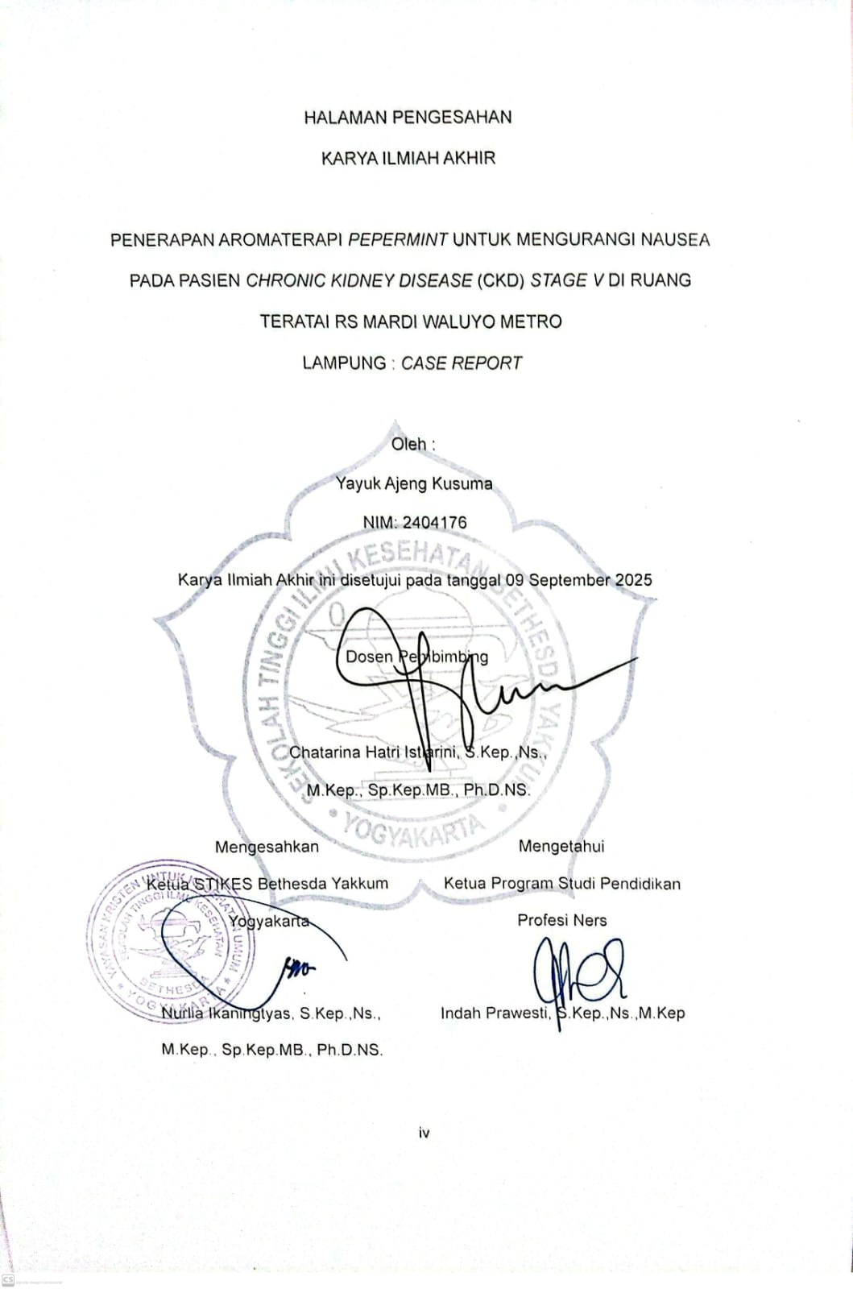
PRAKATA

Puji dan syukur penulis panjatkan kepada Tuhan Yesus Kristus atas segala kasih dan anugerah-Nya, selama menjalani proses pembuatan Proposal Karya Ilmiah Akhir ini, sehingga penulis dapat menyelesaikan Karya Ilmian Akhir (KIA) dengan judul “Penerapan Aromaterapi Peppermint Untuk Mengurangi Nausea Pada Pasien Chronic Kidney Disease Stage V (CKD) Di Ruang Teratai RS Mardi Waluyo Metro Lampung: Case Report”
Selama proses penyusunan proposal ini, penulis banyak mendapatkan bantuan dan dukungan dari berbagai pihak. Penulis mengucapkan terima kasih kepada:
- dr. Paran Bagionoto Sp.B selaku direktur Rumah Sakit Mardi Waluyo Metro Lampung
- Ibu Nurlia Ikaningtyas, S. Kep., Ns., M. Kep., Sp. Kep. MB., Ph. D. NS, selaku Ketua STIKES Bethesda Yakkum Yogyakarta
- Ibu Ethic Palupi, S. Kep., Ns., MNS, selaku Waket I Bidang Akademik STIKES Bethesda Yakkum Yogyakarta.
- Ibu Indah Prawesti, S. Kep., Ns., M. Kep, selaku Ka Prodi Pendidikan Profesi Ners STIKES Bethesda Yakkum Yogyakarta.
- Ibu Chatarina Hatri Istiarini, S.Kep.,Ns., M.Kep.,Sp.Kep.MB., Ph.D.NS. selaku dosen pembimbing pembuatan KIA.
- Bapak Sugi Gunanto, S.Kep., Ns selaku preceptor klinik di Ruang Teratai RS Mardi Waluyo Metro Lampung

- Suami dan anak saya yang selalu memberikan dukungan dan doa kepada penulis dalam menyelesaikan karya ilmiah akhir ini.

- Rekan-rekan mahasiswa prodi Pendidikan Profesi Ners angkatan XXVI STIKES Bethesda Yakkum Yogyakarta yang telah memberikan banyak masukan dan pengalaman sehingga penulis bisa menyelesaikan penulisan karya ilmiah akhir ini.

Penulis menyadari bahwa Karya Ilmiah Akhir ini jauh dari kesempurnaan karena keterbatasan pengetahuan dan pengalaman penulis, maka saran dan kritikan pembaca yang bersifat membangun senantiasa menjadi masukan demi perbaikan selanjutnya. Penulis berharap KIA ini bermanfaat bagi semua pihak yang membaca.

Yogyakarta, Agustus 2025

Penulis

Yayuk Ajeng Kusuma
2404176

ABSTRAK

YAYUK AJENG KUSUMA. “Penerapan Aromaterapi Pepermint Untuk Mengurangi Nausea Pada Pasien Chronic Kidney Disease (CKD) Stage V Di Ruang Teratai RS Mardi Waluyo Metro Lampung: Case Report”

Latar Belakang: Penyakit Ginjal Kronik (CKD) merupakan salah satu masalah kesehatan kronis yang prevalensinya terus meningkat dan sering disertai dengan keluhan mual akibat gangguan metabolik dan efek terapi. Mual yang tidak ditangani dapat mengganggu asupan nutrisi, memperburuk kondisi klinis, dan menurunkan kualitas hidup pasien. Salah satu intervensi keperawatan non farmakologi yang dapat digunakan sebagai terapi komplementer adalah aromaterapi peppermint.
Gejala Utama, Intervensi, dan Outcome: Tn. S berusia 55 tahun, dengan diagnosis Chronic Kidney Disease (CKD) stage V dan keluhan utama berupa mual dengan skor Index of Nausea, Vomiting and Retching (INVR) sebesar 15 (nausea sedang). Intervensi keperawatan yang diberikan adalah pemberian aromaterapi peppermint melalui inhalasi menggunakan kapas yang ditetesi 5 tetes minyak esensial peppermint, diberikan selama 10 menit, satu kali sehari, selama tiga hari berturut-turut. Setelah dilakukan intervensi, skor INVR menurun menjadi 0. Pasien melaporkan merasa lebih nyaman dan tidak mual.
Kesimpulan: Aromaterapi peppermint terbukti sebagai intervensi non farmakologi yang efektif untuk menurunkan tingkat nausea pada pasien CKD stadium V.
Kata Kunci: Aromaterapi peppermint, Nausea, CKD.
xiv + 105 halaman + 6 tabel + 1 gambar+ 1 grafik + 8 Lampiran
Kepustakaan: 32, 2017-2024

ABSTRACT

YAYUK AJENG KUSUMA."The Application of Peppermint Aromatherapy to Reduce Nausea in Stage V Chronic Kidney Disease (CKD) Patients in the Lotus Room of Mardi Waluyo Hospital Metro Lampung: Case Report"”
Background : Chronic Kidney Disease (CKD) is one of the chronic health problems with a prevalence that continues to increase and is often accompanied by complaints of nausea due to metabolic disturbances and the effects of therapy. Unmanaged nausea can interfere with nutritional intake, worsen clinical conditions, and reduce the quality of life of patients. One of the non-pharmacological nursing interventions that can be used as complementary therapy is peppermint aromatherapy.
Main Symptoms, Interventions, and Outcomes: Mr. S is a 55-year-old man, diagnosed with Chronic Kidney Disease (CKD) stage V, with the main complaint of nausea, with an Index of Nausea, Vomiting and Retching (INVR) score of 15 (moderate nausea). The nursing intervention provided was the administration of peppermint aromatherapy through inhalation using cotton with 5 drops of peppermint essential oil, given for 10 minutes, once a day, for three consecutive days. After the intervention, the INVR score decreased to 0. The patient reported feeling more comfortable and not nauseous.
Conclusion: Conclusion: Peppermint aromatherapy has been proven to be an effective non-pharmacological intervention for reducing nausea levels in stage V CKD patients.
Keywords: peppermint aromatherapy, Nausea, CKD.
xiv + 105 pages + 6 tables + 1 image + 1 graph + 8 appendices
References: 32, 2017-2024.

DAFTAR ISI

HALAMAN JUDUL………………………………………………………………………i
HALAMAN PENGESAHAN…………………………………………………………….iv
PRAKATA v
ABSTRAK vii
ABSTRACT viii
DAFTAR ISI ix
DAFTAR GAMBAR xi
DAFTAR TABEL xii
DAFTAR GRAFIK xiii
DAFTAR LAMPIRAN xiv
BAB I : PENDAHULUAN 1
A. Latar Belakang 1
B. Rumusan Masalah……………………………………………………….3
C. Tujuan……………………………………………………………………..4
D. Manfaat 5
BAB II : TINJAUAN LITERATUR 7
A. Konsep Medis CKD 7
B. Konsep Dasar Asuhan Keperawatan…………………………………19
C. Konsep Nausea 29
D. Konsep Aromaterapi Pappermint 30
BAB III : GAMBARAN KASUS 34
A. Diskripsi Pasien 34
B. Manifestasi / Temuan Klinis 35
C. Perjalanan Penyakit 35
D. Etiologi, faktor risiko penyakit dan patofisiologi 35
E. Pemeriksaan Diagnostik 37
F. Intervensi Terapeutik 39
G. Tindak lanjut / Outcame 43
BAB IV : PEMBAHASAN 47
A. Pembahasan 47
B. Pasien Perspective 51
BAB V : PENUTUP 52
A. Kesimpulan 52
B. Saran 53
DAFTAR PUSTAKA 54

DAFTAR GAMBAR

Gambar 1. Anatomi Ginjal………………………………………………………..8

DAFTAR TABEL

Tabel 1. Klasifikasi Penyakit Gagal Ginjal Kronik Berdasar GFR………………13
Tabel 2. Klasifikasi Gagal Ginjal Kronik Berdasarkan Albuminuria………...…..14
Tabel 3. Intervensi Keperawatan…………………………………………………..24
Tabel 4. Analisa Obat………………………………………………………………39
Tabel 5. Rencana Tindakan Keperawatan………………………………………..41
Tabel 6. Hasil Observasi Laporan Observsi Posisi Pemberin Aromterapi Peppermint………………………………………………………………….44

DAFTAR GRAFIK

Grafik 1. Grafik Hasil Observasi Aromaterapi peppermint pada Tn S dengan CKD (Chronic Kidney Disease) di Ruang Teratai RS Mardi Waluyo Metro Lampung 2025………………………………………………………………...……43

DAFTAR LAMPIRAN

Lampiran 1. Asuhan Keperawatan
Lampiran 2. Jurnal Referensi
Lampiran 3. Lembar Informasi Subyek
Lampiran 4. Lembar Informed Consent
Lampiran 5. Standar Operasional Prosedur
Lampiran 6. Lembar Observasi
Lampiran 7. Instrumen Index of Nausea, Vomiting and Retching (INVR)
Lampiran 8. Lembar Konsultasi

BAB I
PENDAHULUAN

Latar Belakang
Penyakit Gagal Ginjal Kronis (Chronic Kidney Disease /CKD) merupakan kondisi progresif yang ditandai oleh penurunan fungsi ginjal secara bertahap dan irreversible. Salah satu gejala yang sering dialami oleh pasien CKD, terutama yang menjalani terapi hemodialisis, adalah mual. Mual pada pasien CKD dapat disebabkan oleh akumulasi toksin uremik, gangguan elektrolit, efek samping terapi, serta perubahan metabolisme gastrointestinal (Jannah et al., 2024). Gejala ini tidak hanya mengganggu kenyamanan pasien, tetapi juga berdampak pada penurunan asupan nutrisi dan kualitas hidup secara keseluruhan (Puspa Riani et al., 2019).

Penyakit gagal ginjal kronis (GGK) menunjukkan peningkatan yang signifikan di Indonesia. Berdasarkan Kementerian Kesehatan Republik Indonesia (2024), prevalensi GGK tercatat sebesar 2%, dan meningkat menjadi 3,8% pada tahun 2024. Kelompok usia ≥75 tahun memiliki prevalensi tertinggi yaitu 0,6%, diikuti oleh kelompok usia 55–74 tahun (0,5%), 45–54 tahun (0,4%), dan 35–44 tahun (0,3%). Dari segi jenis kelamin, prevalensi GGK pada pria (0,3%) lebih tinggi dibanding wanita. Prevalensi gagal ginjal terminal di Indoesia diperkirakan sekitar 0,2%, dengan peningkatan yang konsisten seiring bertambahnya usia.

BAB II
TINJAUAN LITERATUR

- Konsep Medis CKD
            - Pengertian
Chronic Kidney Disease (CKD) atau yang biasa disebut dengan Gagal Ginjal Kronik (GGK) adalah suatu kondisi dimana fungsi ginjal melemah bahkan rusak, yang berlangsung lebih dari tiga bulan dan ditandai dengan penurunan Glomerular Filtration Rate (GFR) (Madania et al., 2022). Gagal ginjal adalah gangguan pada fungsi ginjal yang bersisfat progresif dan irreversibel, dimana kemampuan tubuh gagal untuk mempertahankan metabolisme dan keseimbangan cairan serta elektrolit yang menyebabkan uremia (Rahmawati et l., 2024).

            - Anatomi Fisiologi
Ginjal adalah organ yang berbentuk seperti kacang yang terletak pada kedua sisi kolumna vertebralis. Ginjal kanan sedikit lebih rendah dibandingkan ginjal kiri karena tertekan ke bawah oleh hati. Kutub atasnya terletak setinggi iga ke-12. Ginjal terletak pada belakang abdomen atas, di belakang peritoneum, di depan dua iga terakhir, dan tiga otot besar transversus abdomunis, kuadratus lumborum, dan psoas mayor. Ginjal dipertahankan oleh bantalan lemak yang tebal.

BAB III
GAMBARAN KASUS

- Diskripsi Pasien
      - Informasi umum darI pasien
Pasien kelolaan bernama Tn. S, usia 55 tahun, pasien beragama Islam, pendidikan terakhir SD, alamat rumah di Raman Aji, Raman Utara, Lampung Timur, bekerja sebagai petani. Tn. S dirawat di Ruang Teratai kamar 10 Rumah Sakit Mardi Waluyo Metro Lampung dengan diagnosa medis CKD 5 dd AKI stage 3.
      - Keluhan utama
Pada saat dilakukan pengkajian pasien mengatakan mual dan merasa ingin muntah, tidak berminat untuk makan, pasien terlihat ingn muntah.
      - Keluhan tambahan
Pasien mengatakan badan lemas, tidak bertenaga, dan diare 2 kali.
      - Riwayat penyakit keluarga dan psikososial
Pasien mengatakan tidak pernah sakit, baru kali ini pasien masuk rumah sakit, pasien riwayat minum jamu dan obat pegal linu, pasien tidak memiliki riwayat hipertensi, diabetes melitus, penyakit jantung, baik riwayat penyakit dahulu atau keluarga.

BAB IV
PEMBAHASAN

- Pembahasan
Gagal ginjal kronik (CKD) merupakan kondisi penurunan fungsi ginjal yang bersifat progresif dan ireversibel dimana kemampuan tubuh gagal untuk mempertahankan metabolisme dan keseinmbangan cairan dan elektrolit sehingga menyebabkan uremia. Gejala umum yang timbul berupa mual, muntah, lemas, dan diare akibat akumulasi toksin uremik dan gangguan metabolik (Gliselda, 2021). Berdasarkan hasil pengkajian, diperoleh data bahwa Tn. S berjenis kelamin laki-laki, berusia 55 tahun, dengan diagnosis Chronic Kidney Disease (CKD) stage V dan keluhan utama berupa mual. Menurut (Jannah et al., 2024) mual merupakan salah satu keluhan dominan pada pasien CKD stadium lanjut, terutama yang telah menjalani hemodialisis. Kondisi ini tidak hanya berdampak pada aspek fisiologis, tetapi juga dapat mempengaruhi kenyamanan, status nutrisi, dan kualitas hidup pasien secara keseluruhan.

Masalah keperawatan dalam studi ini berfokus pada nausea dengan etiologi gangguan biokimiawi (uremia) yaitu diagnosis keperawatan yang didefinisikan sebagai perasaan tidak nyaman pada bagian belakang tenggorok atau lambung yang dapat mengakibatkan muntah (PPNI, 2017). Data tanda dan gejala yang muncul pada pasien kelolaan adalah pasien mengeluh mual, merasa ingin muntah, tidak berminat makan sebagai tanda dan gejala mayor, sedangkan takikardia nadi 112x/menit sebagi tanda dan
BAB V
PENUTUP

- Kesimpulan
Berdasarkan hasil studi kasus yang dilakukan di Ruang Teratai RS Mardi Waluyo Metro, dapat disimpulkan bahwa pengkajian pada pasien dengan CKD stage 5 menunjukkan adanya tanda gejala mual dan muntah. Diagnosis keperawatan yang ditegakkan adalah nausea berhubungan dengan gangguan biokimiawi (uremia). Rencana keperawatan yang disusun difokuskan pada upaya menurunkan tingkat nausea melalui intervensi non-farmakologis, salah satunya dengan pemberian aromaterapi peppermint. Tindakan ini diberikan dengan cara inhalasi 1 kali sehari dalam waktu 10 menit selama 3 hari. Evaluasi hasil menunjukkan adanya penurunan tingkat nausea secara bertahap pada hari pertama yaitu dari 15 (nausea sedang) ke 10 (nausea sedang), hari ke dua dari 9 (sedang) ke 6 (ringan) dan hari yang ke tiga yaitu dari 6 (ringan) ke 0 (tidak nausea) yang diukur menggunakan INVR. Peneliti menyimpulkan bahwa dari hasil penelitian yang dilakukan bahwa terdapat pengaruh pemberian aromaterapi pappermint dalam menurunkan nausea pada pasien dengan Chronic Kidney Disease Stage V (CKD) di Ruang Teratai Rumah Sakit Mardi Waluyo Metro tahun 2025.

DAFTAR PUSTAKA

Andriati, R., Pratiwi, R. D., & Indah, F. P. S. (2024). Tatalaksana Pasien Gagal Ginjal dalam Kepatuhan Hemodialisis Menggunakan Aplikasi Android ME-RIS (Module Education Renal Illness System) Mobile. 68.
Ariani, E., Budianto, Y., & Lilia, D. (2024). Faktor Faktor Yang Berhubungan Dengan Kejadian Cronic Kidney Disease. Cendekia Medika: Jurnal Stikes Al-Maarif Baturaja, 9(1), 1–8.
Badan Penelitian dan Pengembangan Kesehatan. (2018). Laporan Nasional Riskesdas 2018: Provinsi Lampung. Jakarta. Retrieved from https://www.litbang.kemkes.go.id
Dewi, N., Erwinsyah, Yulianto, A., Nurcahyanti, S., Harianto, S., Jumiatun, … Nurhayati, C. (2024). Buku Ajar Keperawatan Medikal Bedah Sistem Perkemihan dan Integumen. 134.
Dinas Kesehatan Provinsi Lampung. (2023). Profil Kesehatan Provinsi Lampung Tahun 2023. Bandar Lampung. Retrieved from https://dinkes.lampungprov.go.id
Firmansyah, J. (2022). Faktor Resiko Perilaku Kebiasaan Hidup Yang Berhubungan Dengan Kejadian Gagal Ginjal Kronik. Retrieved from http://jurnalmedikahutama.com
Gliselda, K. V. (2021). Diagnosis dan Manajemen Penyakit Ginjal Kronis (PGK). Retrieved from http://jurnalmedikahutama.com
Hasan, R., Rasyid Kuna, M., & Ismail, S. A. (2023). Analisis Bahan Kimia Obat Dalam Jamu Pegal Linu Menggunakan Metode Kromatografi Gas-Spektrometri Massa. Retrieved from https://ejurnal.ung.ac.id/index.php/jjhsr/index
Jannah, F., Kesuma Dewi, T., & Ludiana. (2024). Penerapan Inhalasi Aromaterapi Peppermint Terhadap Mual Muntah Pada Pasien Gagal Ginjal Kronik Di Ruang Penyakit Dalam B, Rsud Ahmad Yani Metro Application Of Peppermint Aromatherapy Inhalation To Nausea, Vomiting In Patients Of Chronic Renal Failure In Internal Medicine B At Hospital Ahmad Yani Metro. Jurnal Cendikia Muda, 4(3).
Kamri, A. M. (2023). NSAIDs DAN GINJAL. Retrieved from www.pustakaaksara.co.id

Kementerian Kesehatan Republik Indonesia. (2024). Laporan Riskesdas 2024: Prevalensi Penyakit Ginjal Kronik di Indonesia. Jakarta. Retrieved from https://www.kemkes.go.id
Kidney Disease : Improving Global Outcomes (KDIGO). (2023). Clinical Practice Guideline for the Evaluation and Management of Chronic Kidney Disease. Retrieved from https://consultorsalud.com/wp-content/uploads/2023/09/KDIGO-2023-CKD-Guideline-Public-Review-Draft_5-July-2023.pdf
Kim, T. H., Choi, B. M., Chin, J. H., Lee, M. S., Kim, D. H., & Noh, G. J. (2017). The Reliability and Validity of the Rhodes Index of Nausea, Vomiting and Retching in Postoperative Nausea and Vomiting. Korean J Anesthesio, 52(6), 59–65. https://doi.org/DOI: 10.4097/kjae.2007.52.6.S59
Komalasari, C. D., Roro, N., Suryani, L., & Hanum, F. (2024). Pemberian Aromaterapi Peppermint Untuk Mencegah Mual Muntah Pada Pasien Pasca Operasi Dengan Anestesi Umum Di Rumah Sakit Jatiwinangun Purwokerto. Jurnal Inovasi Global, 2(9). https://doi.org/10.58344/jig.v2i6
Kuntoadi, G. B. (2022). Buku Ajar Anatomi Fisiologi 2. Book.
Madania, M., Tuloli, T. S., Rasdianah, N., & Akuba, J. (2022). Analisis Biaya dan Nilai Utilitas pada Pasien Hemodialisis yang Diberikan Terapi Erythropoiesis di Rumah Sakit. Indonesian Journal of Pharmaceutical Education, 1(3), 190–202. https://doi.org/10.37311/ijpe.v1i3.11360
Myles, P. S., & Wengritzky, R. (2022). Simplified Postoperative Nausea and Vomiting Impact Scale for Audit and Post-discharge Review. British Journal of Anaesthesia, 108(3), 423–430. https://doi.org/doi:10.1093/bja/aer505
Nadia, F., Mianna, R., Putri, T. I. Y. L., & Ruspita, R. (2024). Aromaterapi Dalam Mengatasi Kecemasan.
Perhimpunan Nefrologi Indonesia. (2022). Panduan Praktik Klinis Gagal Ginjal Kronis. Jakarta: Perhimpunan Nefrologi Indonesia.
Potter, P. A., Perry, A. G., Stockert, P. A., & Hall, A. (2021). Fundamentals of Nursing - E-Book.
PPNI. (2017). Standar diagnosis keperawatan Indonesia (1st ed.). DPP PPNI.
PPNI. (2018). Standar Intervensi Kperawatan Indonesia (1st ed.). DPP PPNI.
PPNI. (2019). Standar Luaran keperawatan Indonesia (1st, Cetakan II ed.). DPP PPNI.
Puspa Riani, A., Lovi Hasinofa, A., Nila Kurniasari, F., & Hasanah. (2019). Hubungan Asupan Enegi dan Protein dengan Status Gizi Berdasarkan %LILA menurut Umur pada Pasien Chronic Kidney Disease on Hemodialisis di RSUD Dr. Saiful Anwar Malang. Jurnal Labora Medika, 3(1), 15–22.
Rahmawati, I. M., Sumarni, T., & Khasanah, S. (2024). Penerapan Manajemen Cairan Pada Pasien Ny. R. Dengan Hipervolemia Akibat Gagal Ginjal Kronik Di Rumah Sakit Islam Banjarnegara.
Rihiantoro, T., Oktavia, C., & Udani, G. (2018). Pengaruh Pemberian Aroma Terapi Peppermint Inhalasi.
Setianto, D., Utami, I. T., & Ayubbana, S. (2021). The Effect Of Aroma Essential Oil Pappermint Therapy On Reducing Respiratory Rate In Patients With Lung Tuberculosis. Jurnal Cendikia Muda, 1(2).
Shastika, Y., Ridla, A. Z., Haristiani, R., & Sujarwanto, S. (2024). Efektivitas Aromaterapi pada Pasien Chronic Kidney Disease dengan Keluhan Mual saat Melakukan Hemodialisa di Ruang Hemodialisa RSD dr. Soebandi Jember. Journal Nursing Care Jurusan Keperawatan Politeknik Kesehatan Gorontalo, 10(1), 40. https://doi.org/10.52365/jnc.v10i1.1009
Sulistyowati, R. (2023). Asuhan Keperawatan Pada Klien Gagal Ginjal. Book, 82.
Tate, S. (2018). Peppermint oil aromatherapy in reducing chemotherapy-induced nausea. Clinical Journal of Oncology Nursing, 22(1). https://doi.org/10.1188/18.CJON.45-50
Tianto, A. N., & Khayati, N. (2023). Pemberian aromaterapi peppermint (mentha piperita) mampu mengurangi mual dan muntah akibat kemoterapi. Ners Muda, 4(1), 20. https://doi.org/10.26714/nm.v4i1.12014
Zhong, W., Shahbaz, O., Teskey, G., Beever, A., Kachour, N., Venketaraman, V., & Darman, N. A. (2021). Mechanisms of Nausea and Vomiting: Current Knowledge and Recent Advances in Intracellular Emetic Signaling Systems. Int. J. Mol. Sci, 22(5797), 1–33. https://doi.org/https://doi.org/ 10.3390/ijms22115797

LAMPIRAN

Lampiran 1. Asuhan Keperawatan
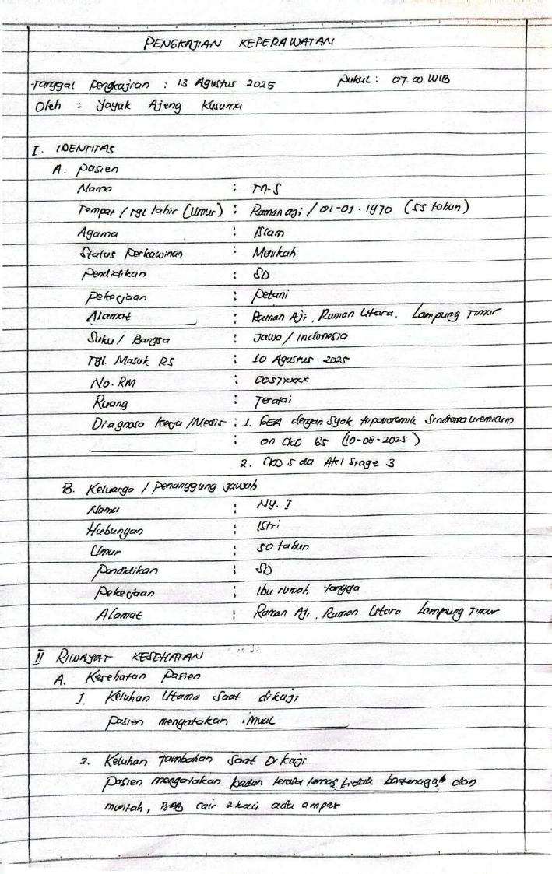

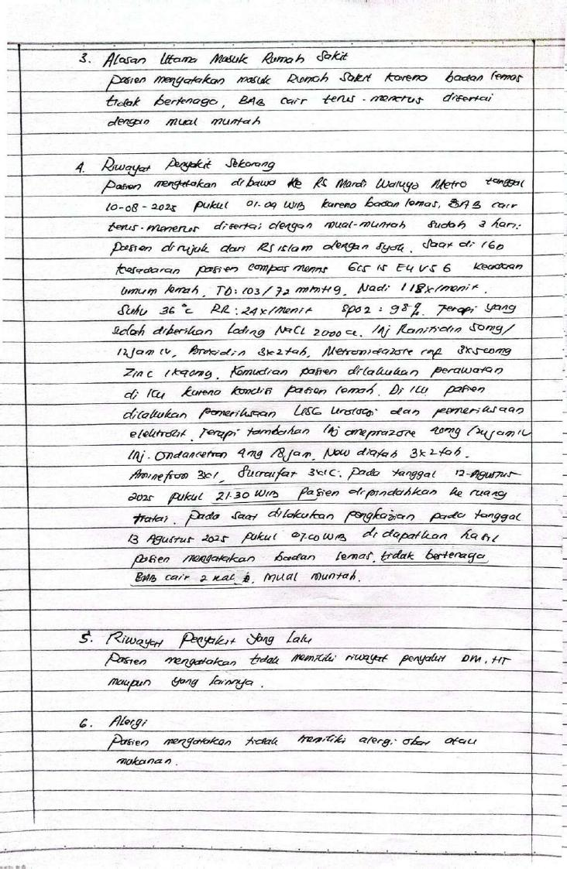

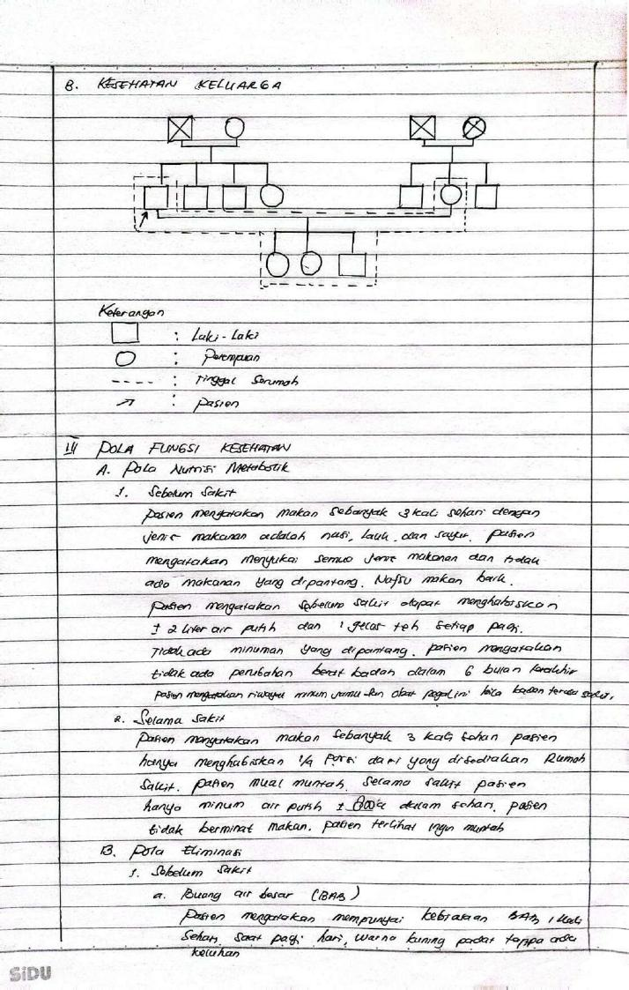

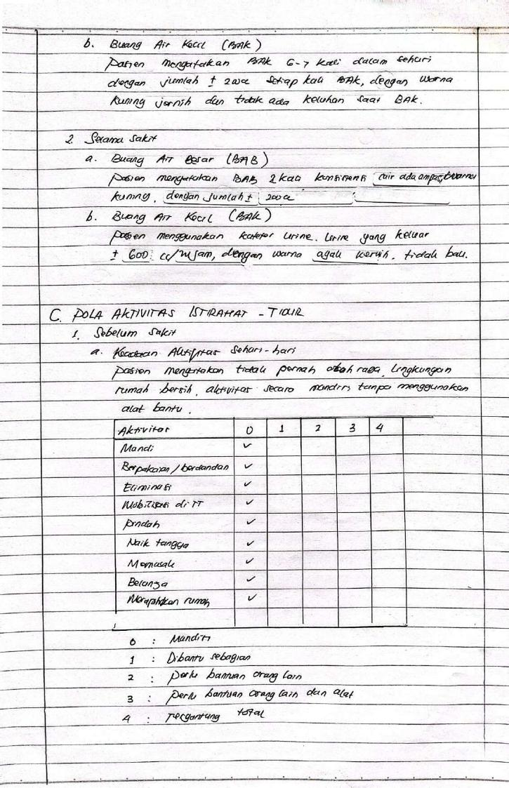

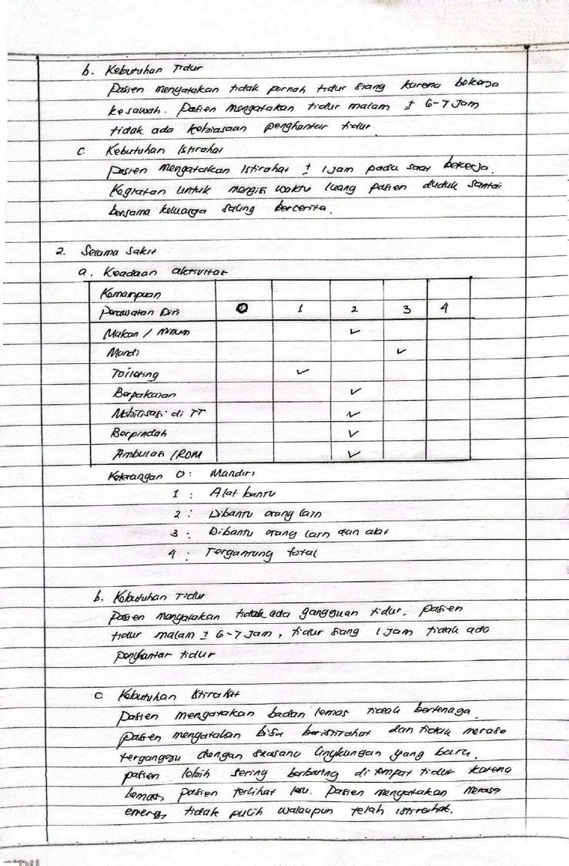

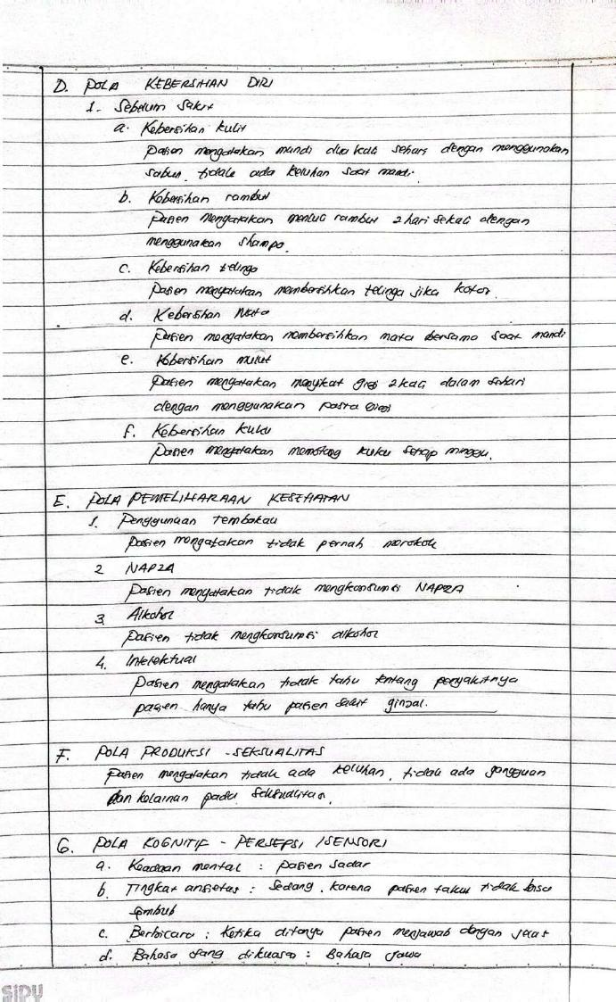

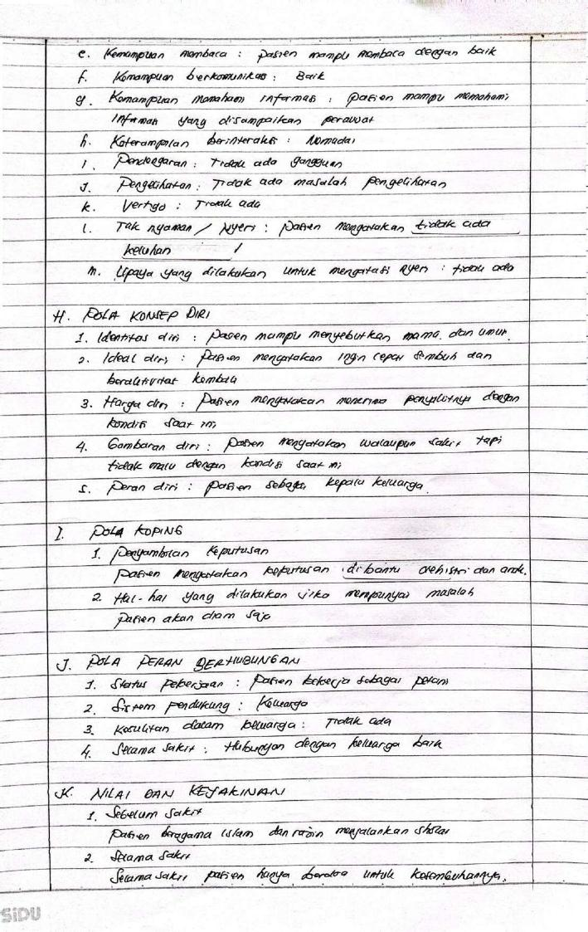

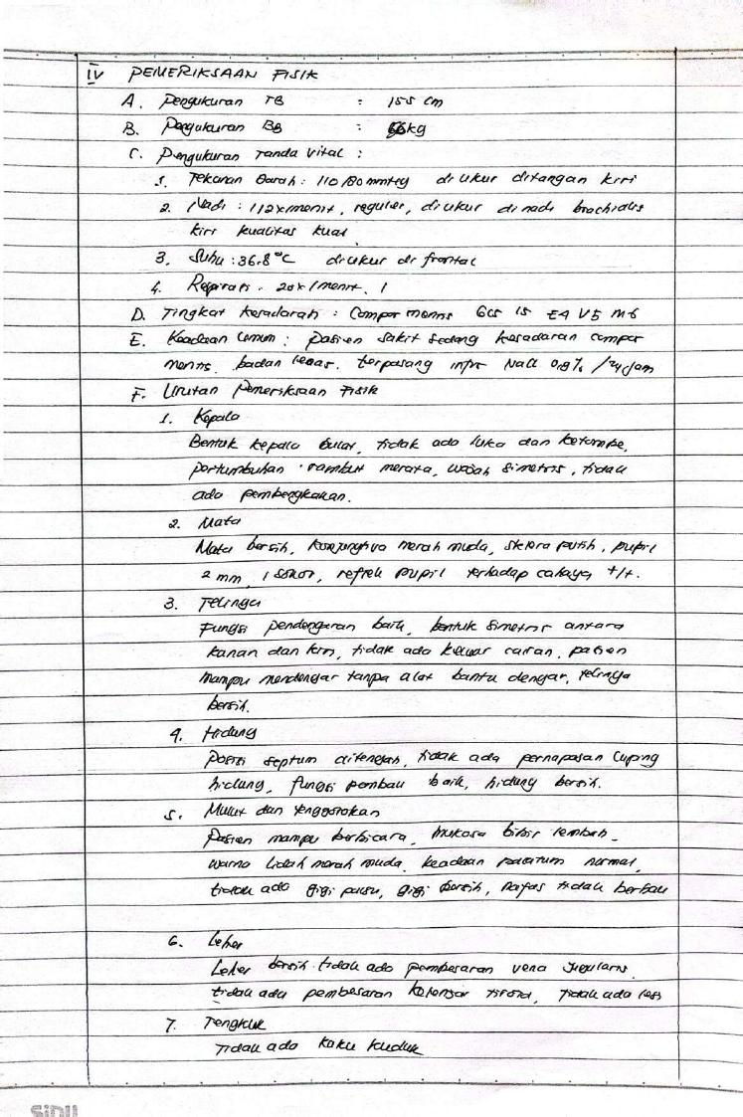

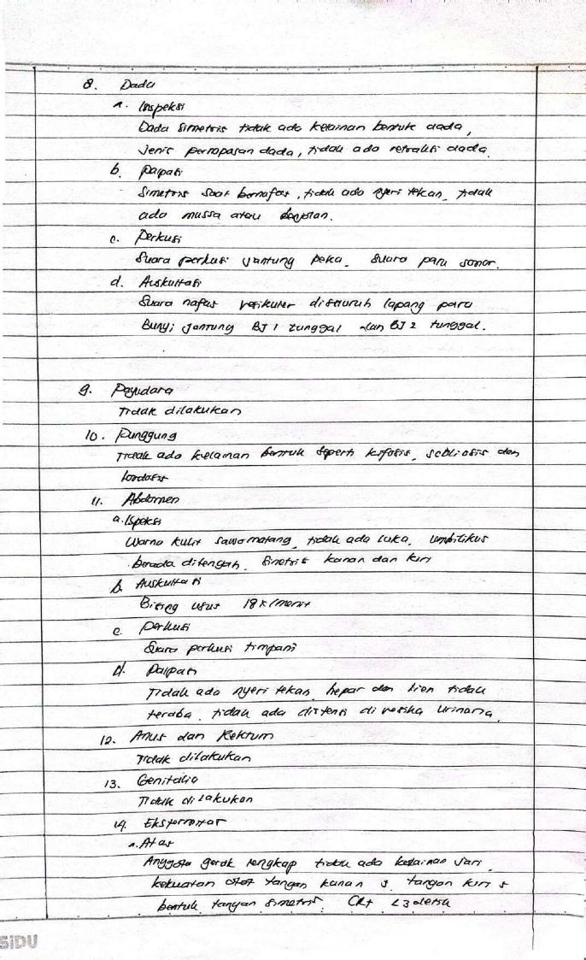

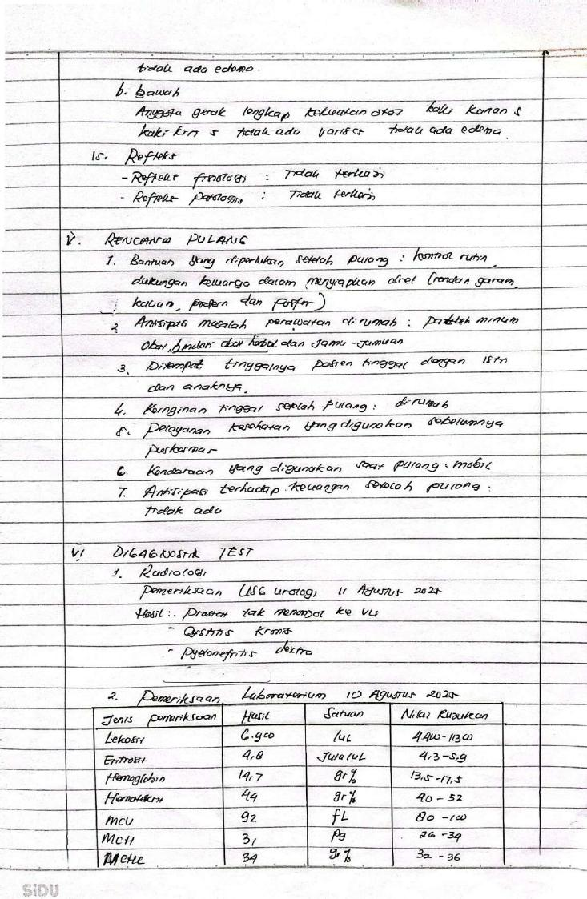

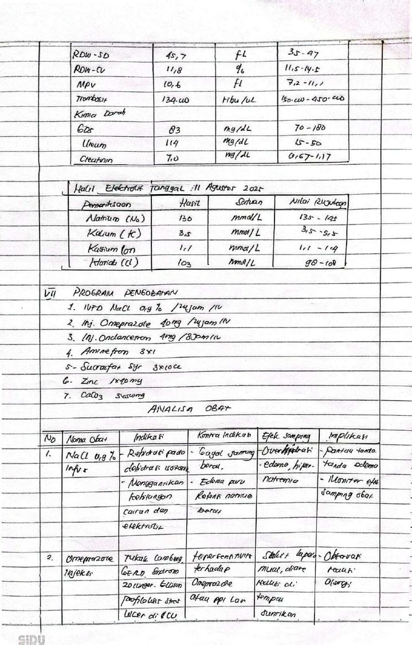

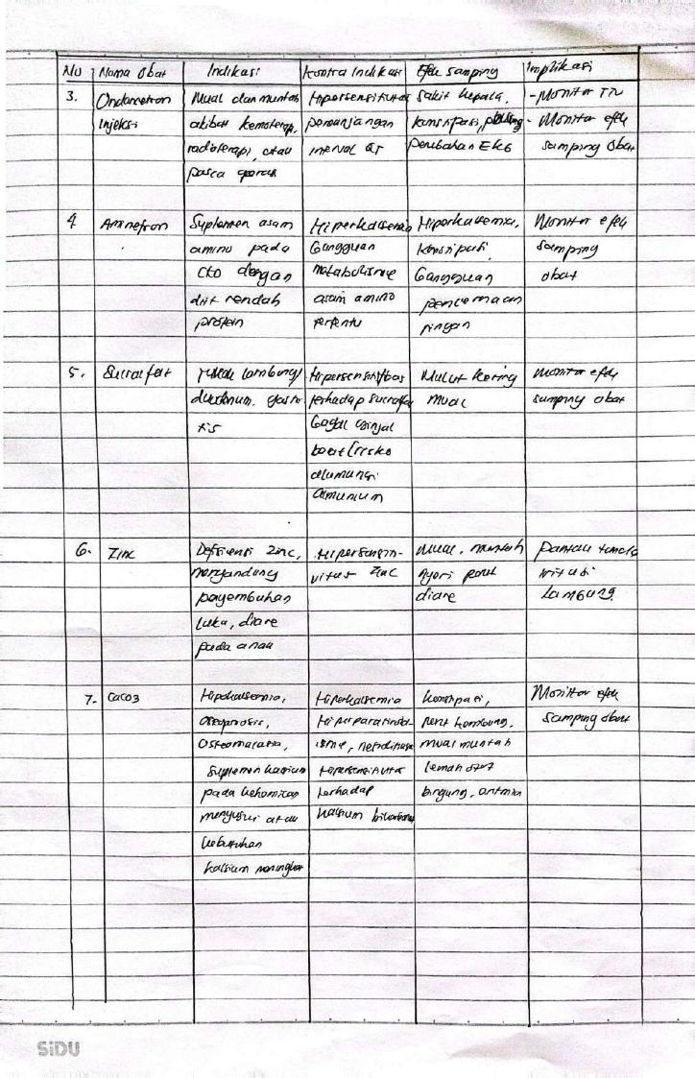

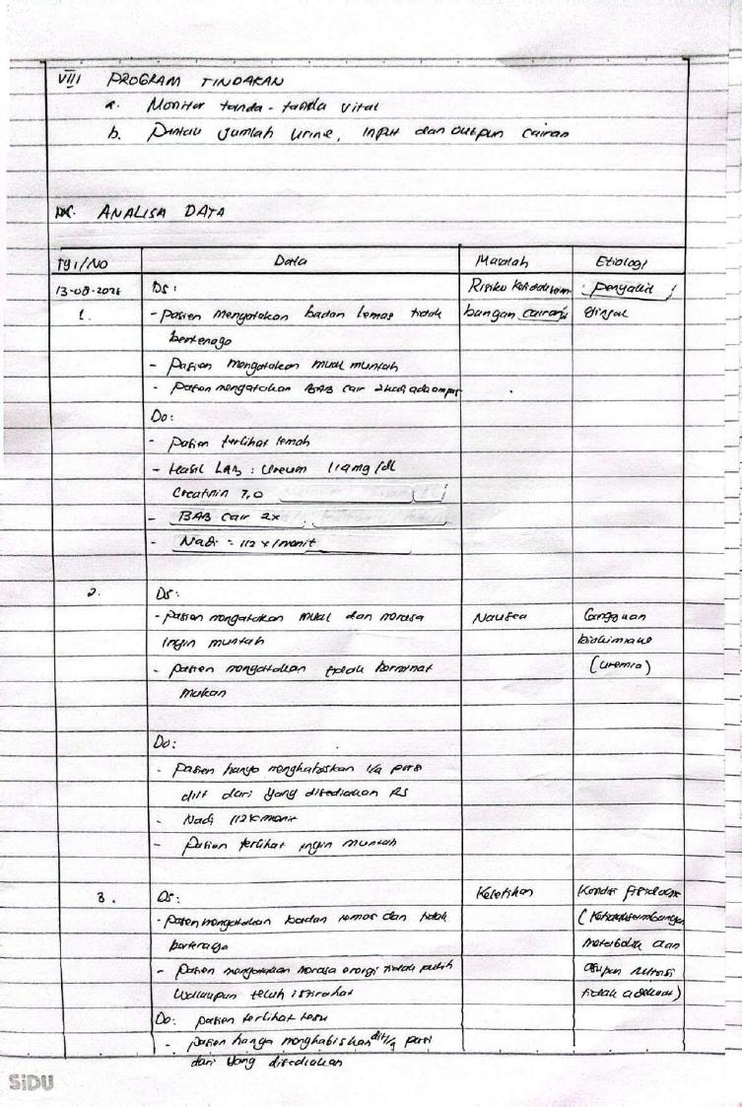

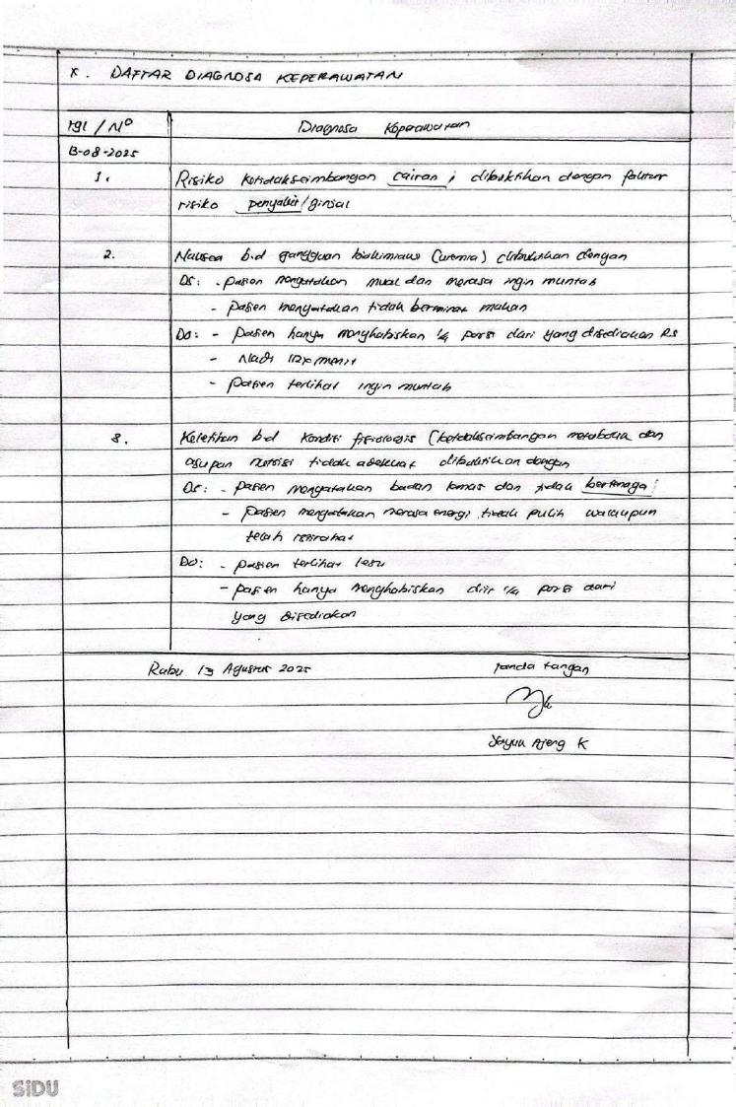

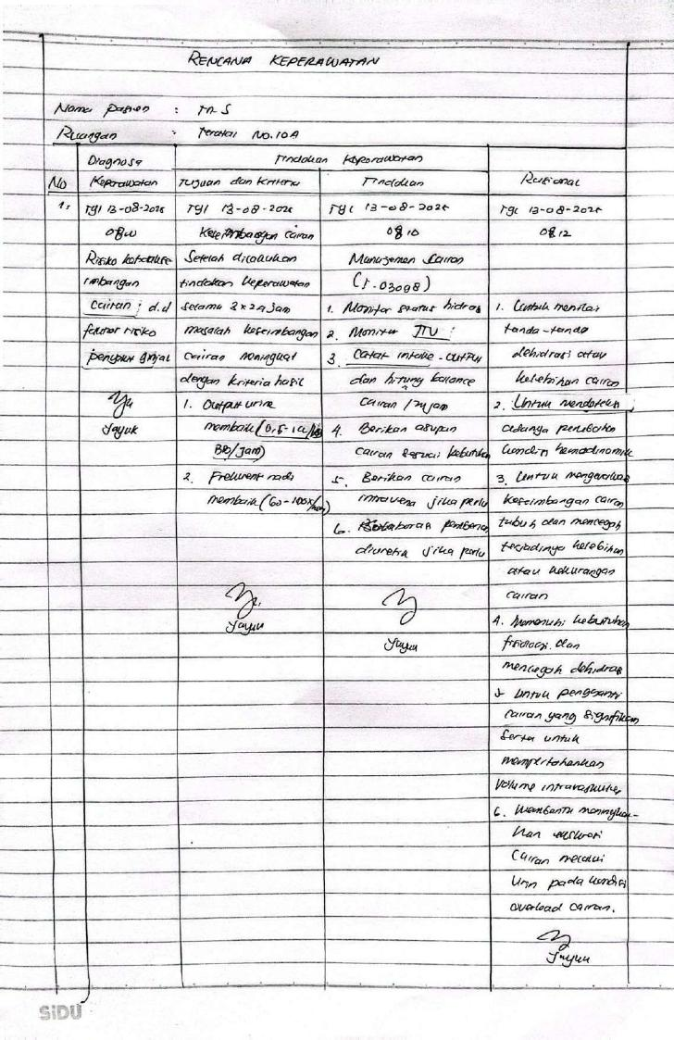

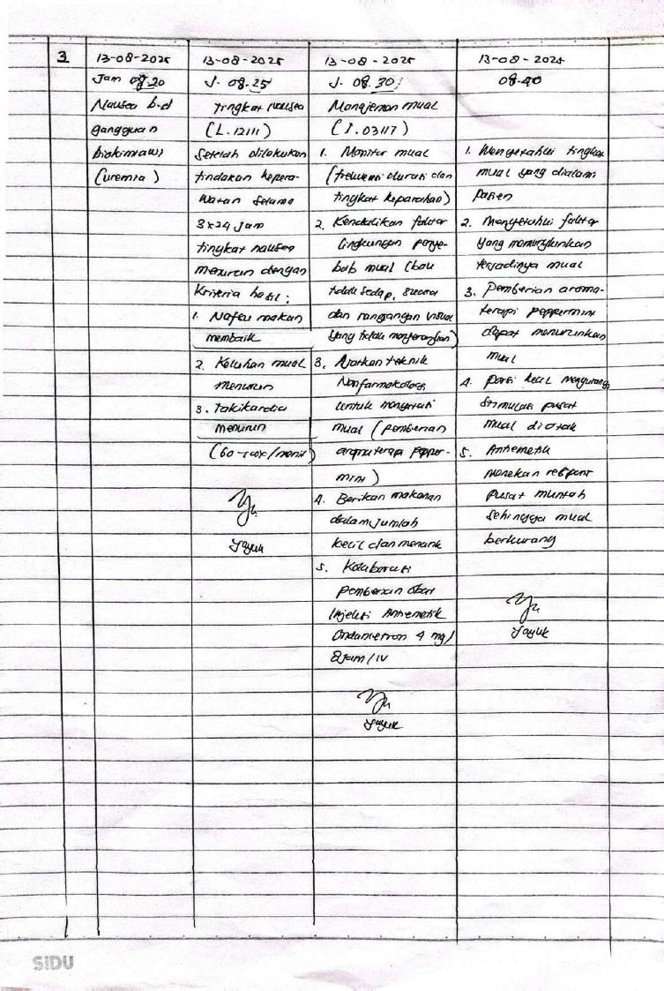

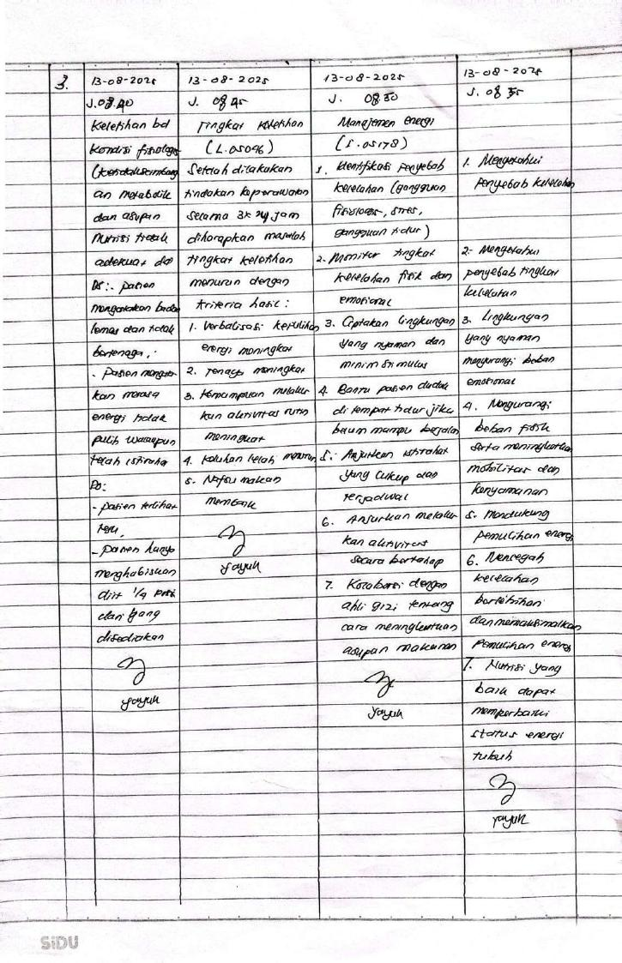

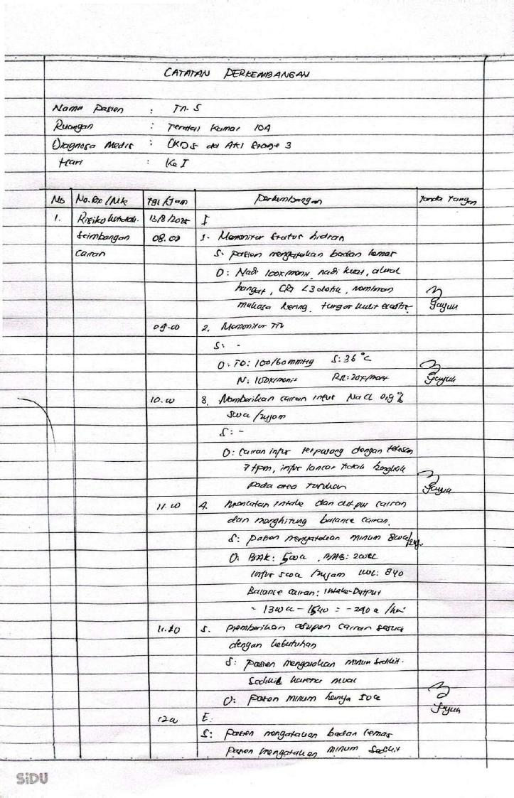

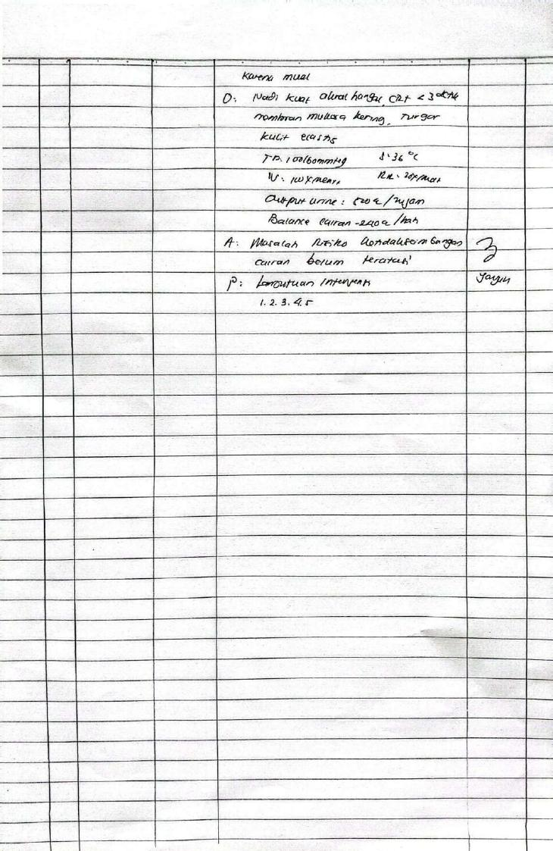

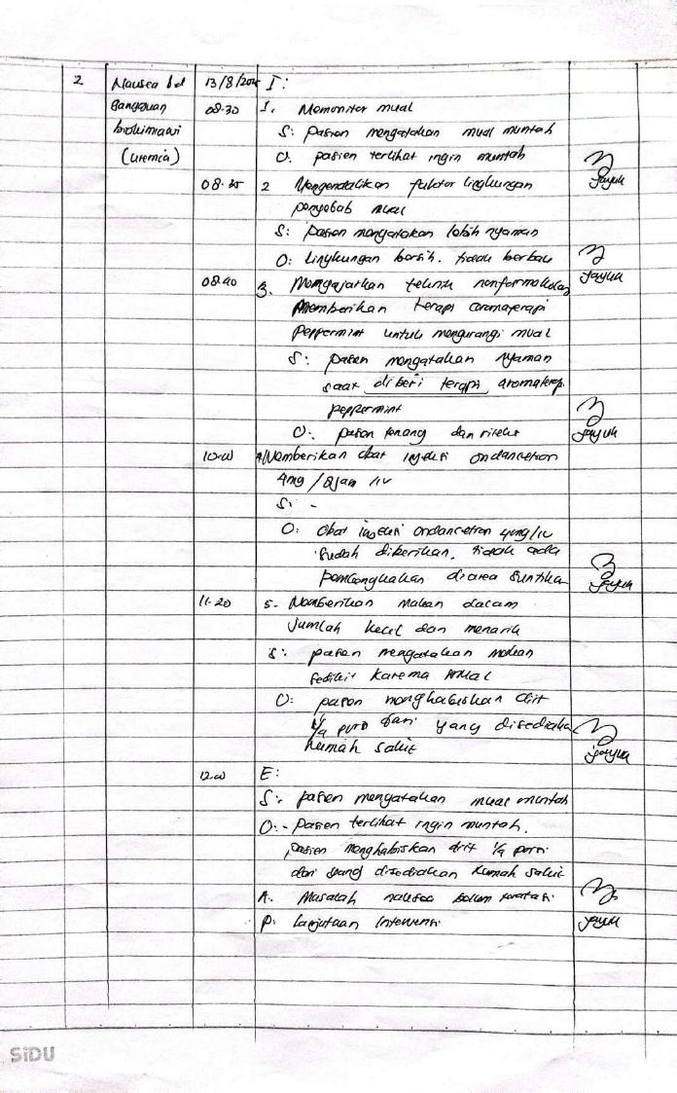

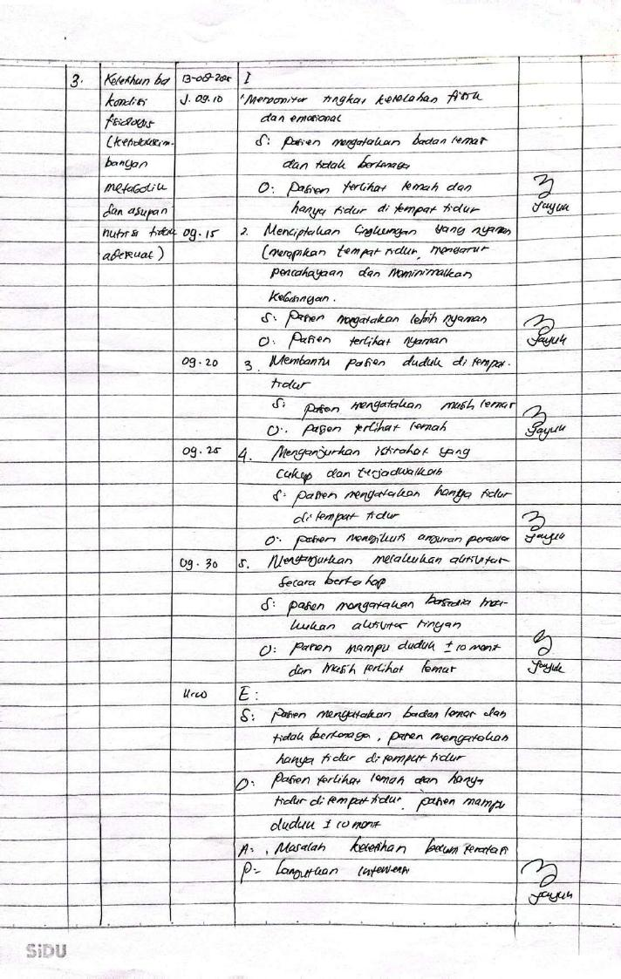

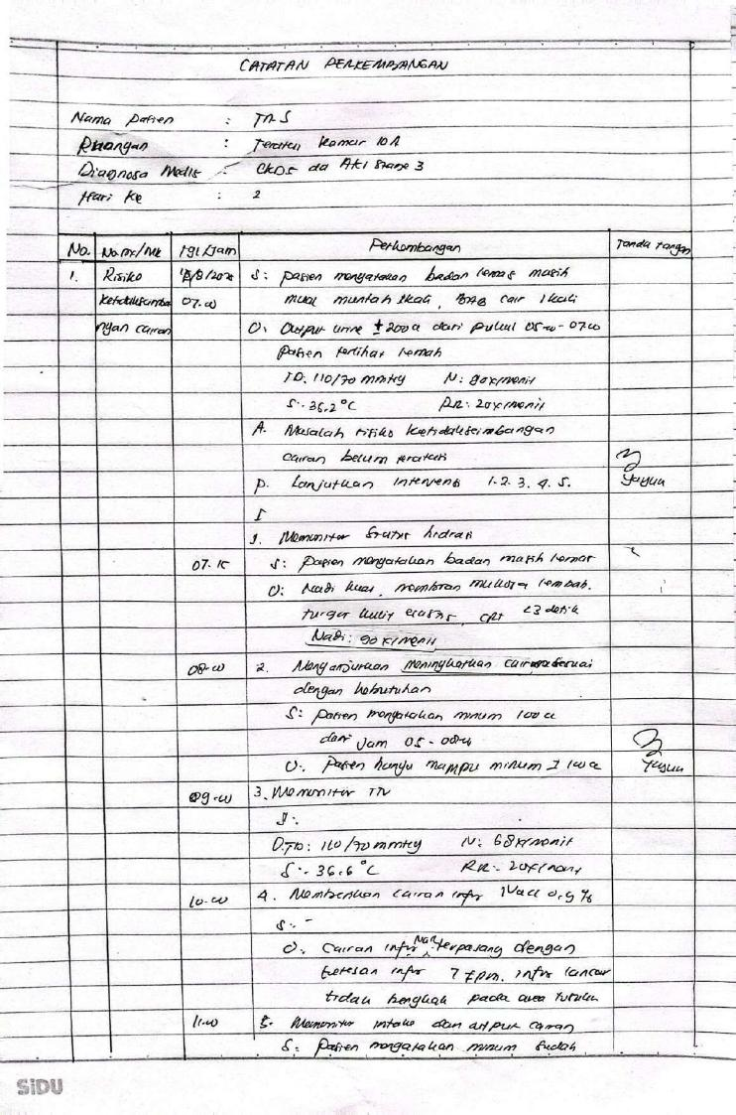

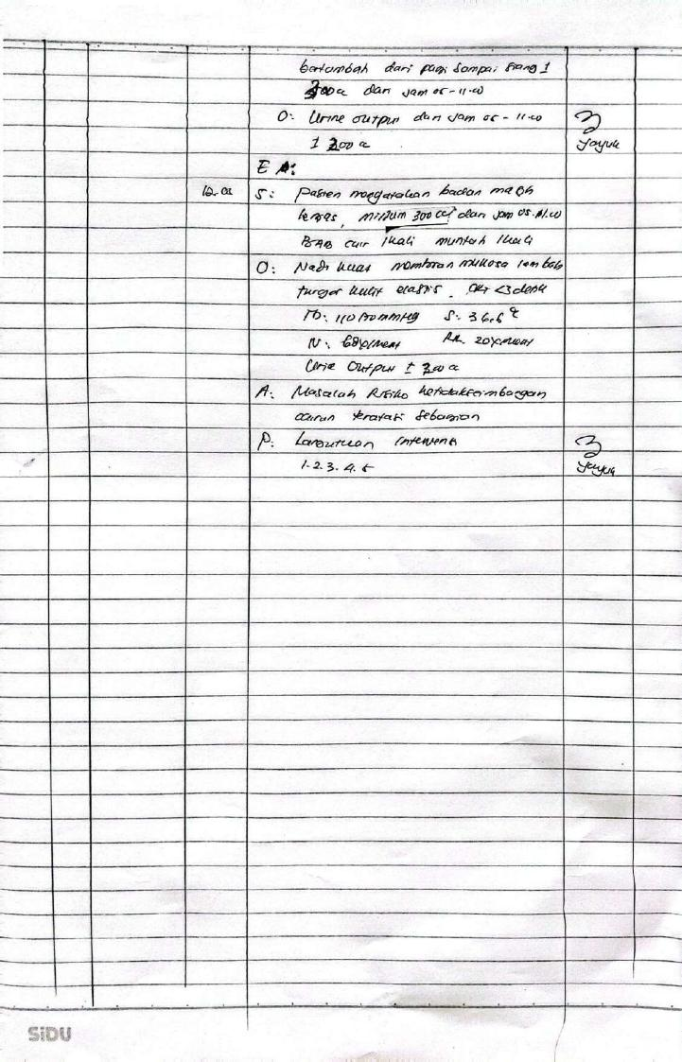

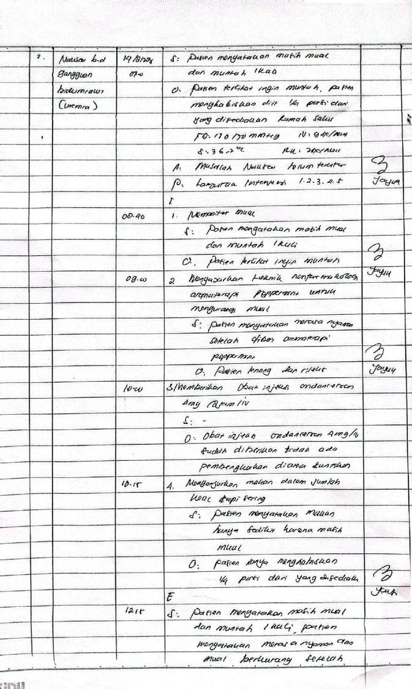

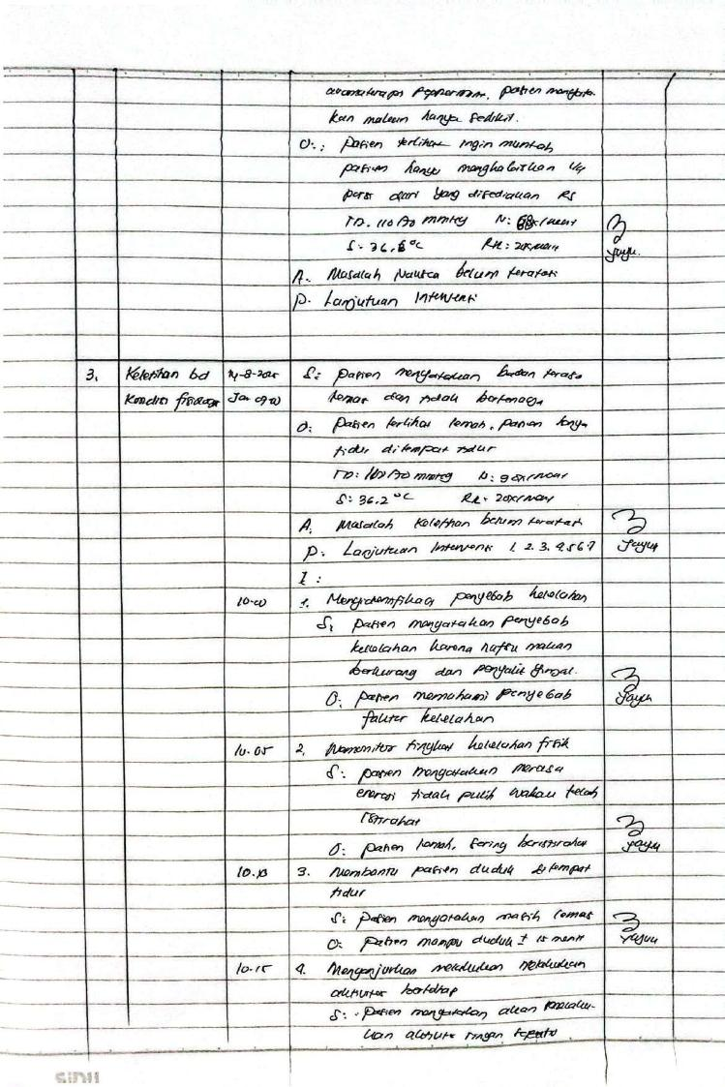

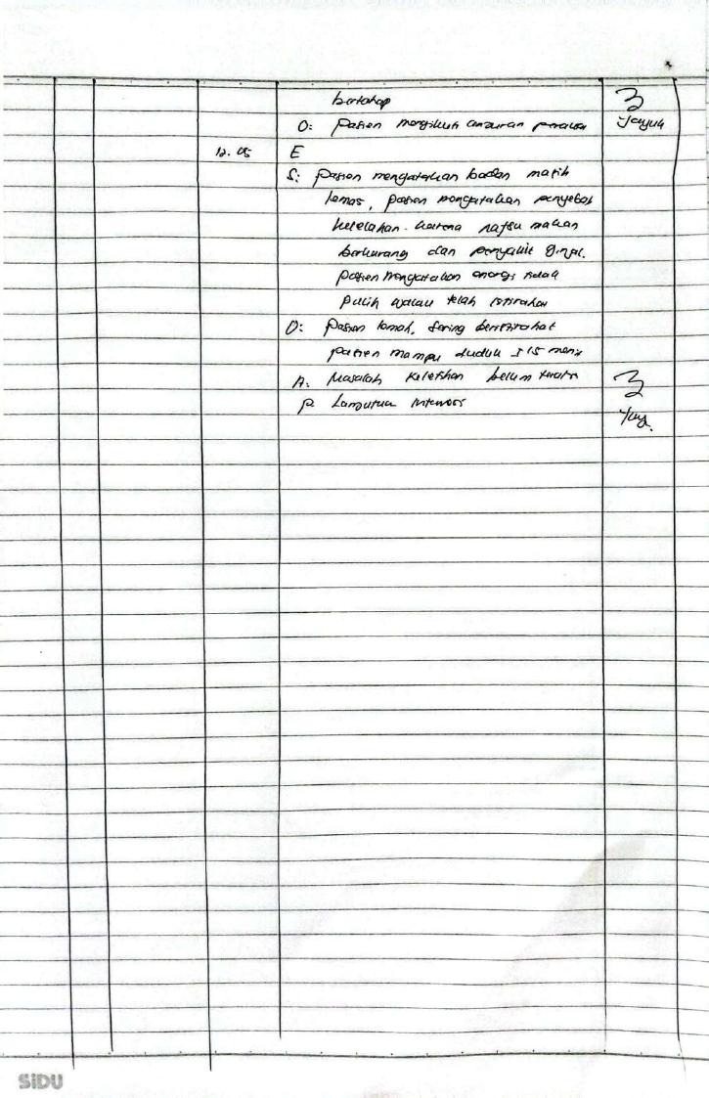

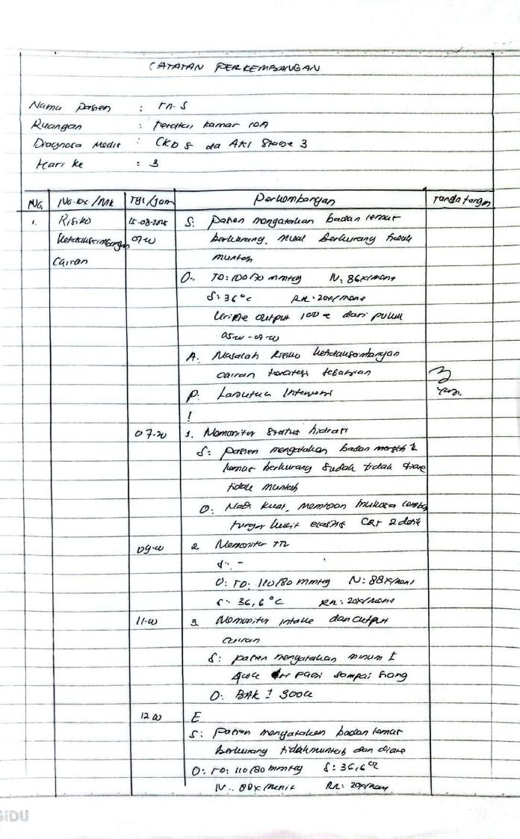

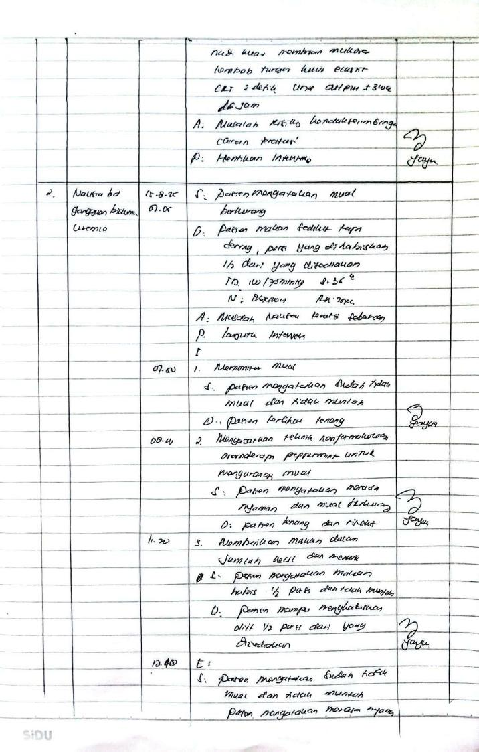

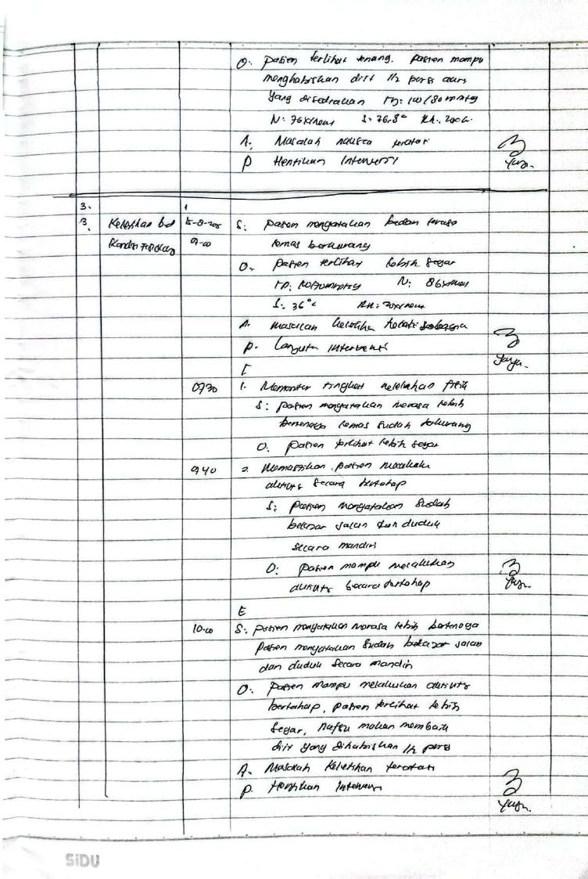

Lampiran 2. Jurnal Refrensi
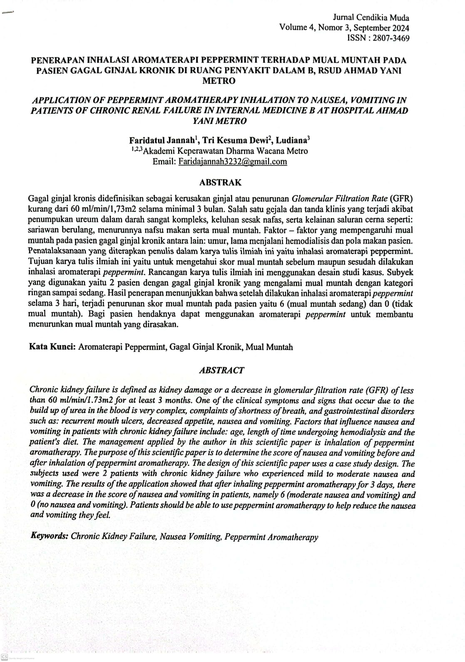

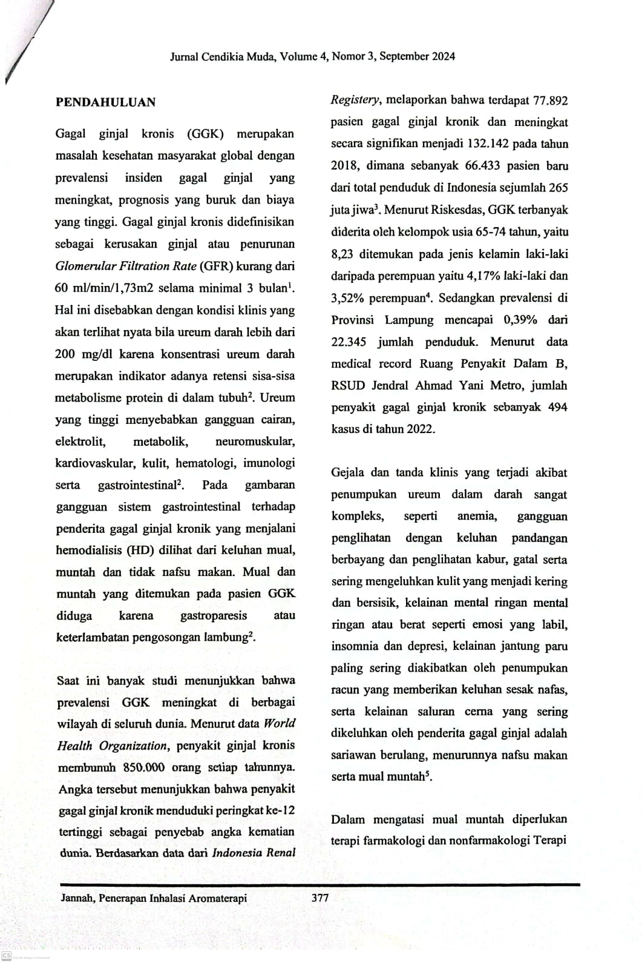

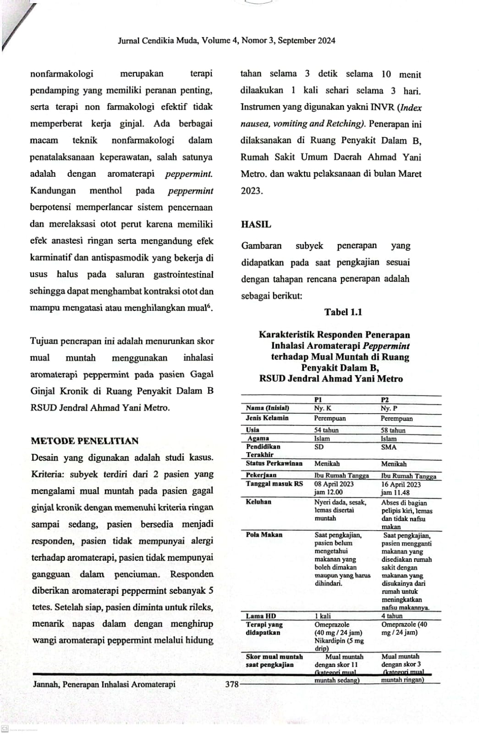

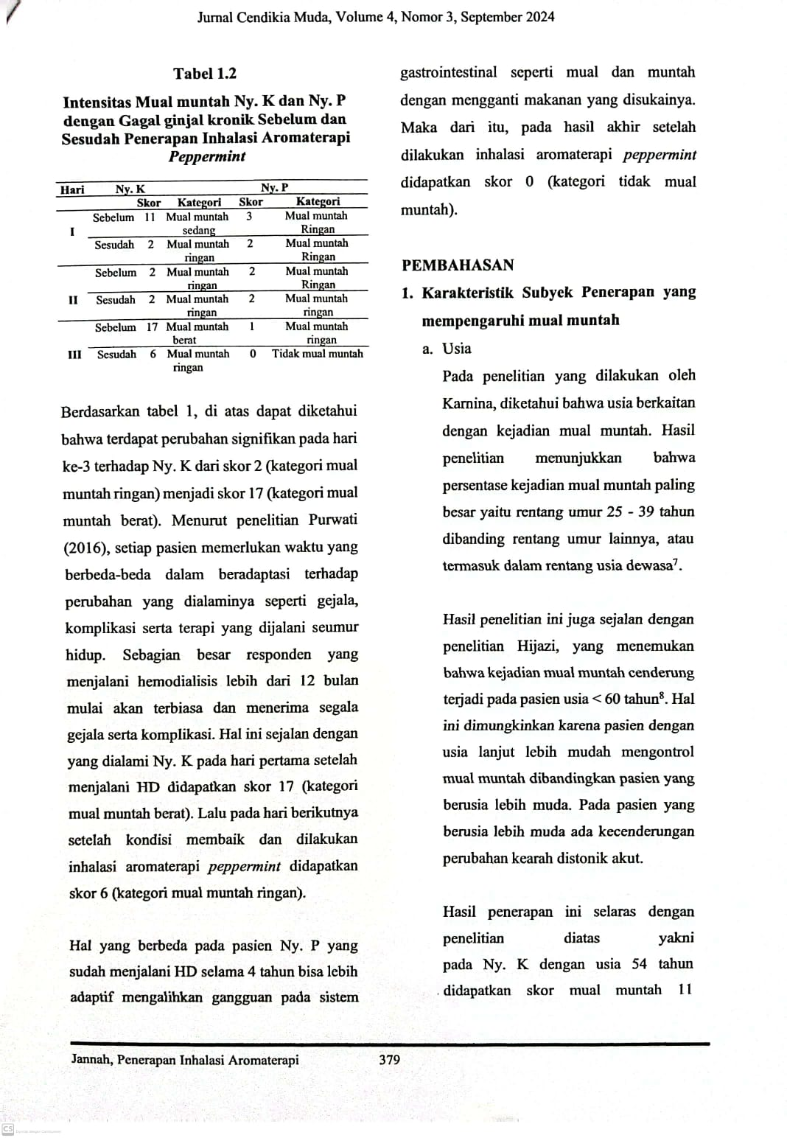

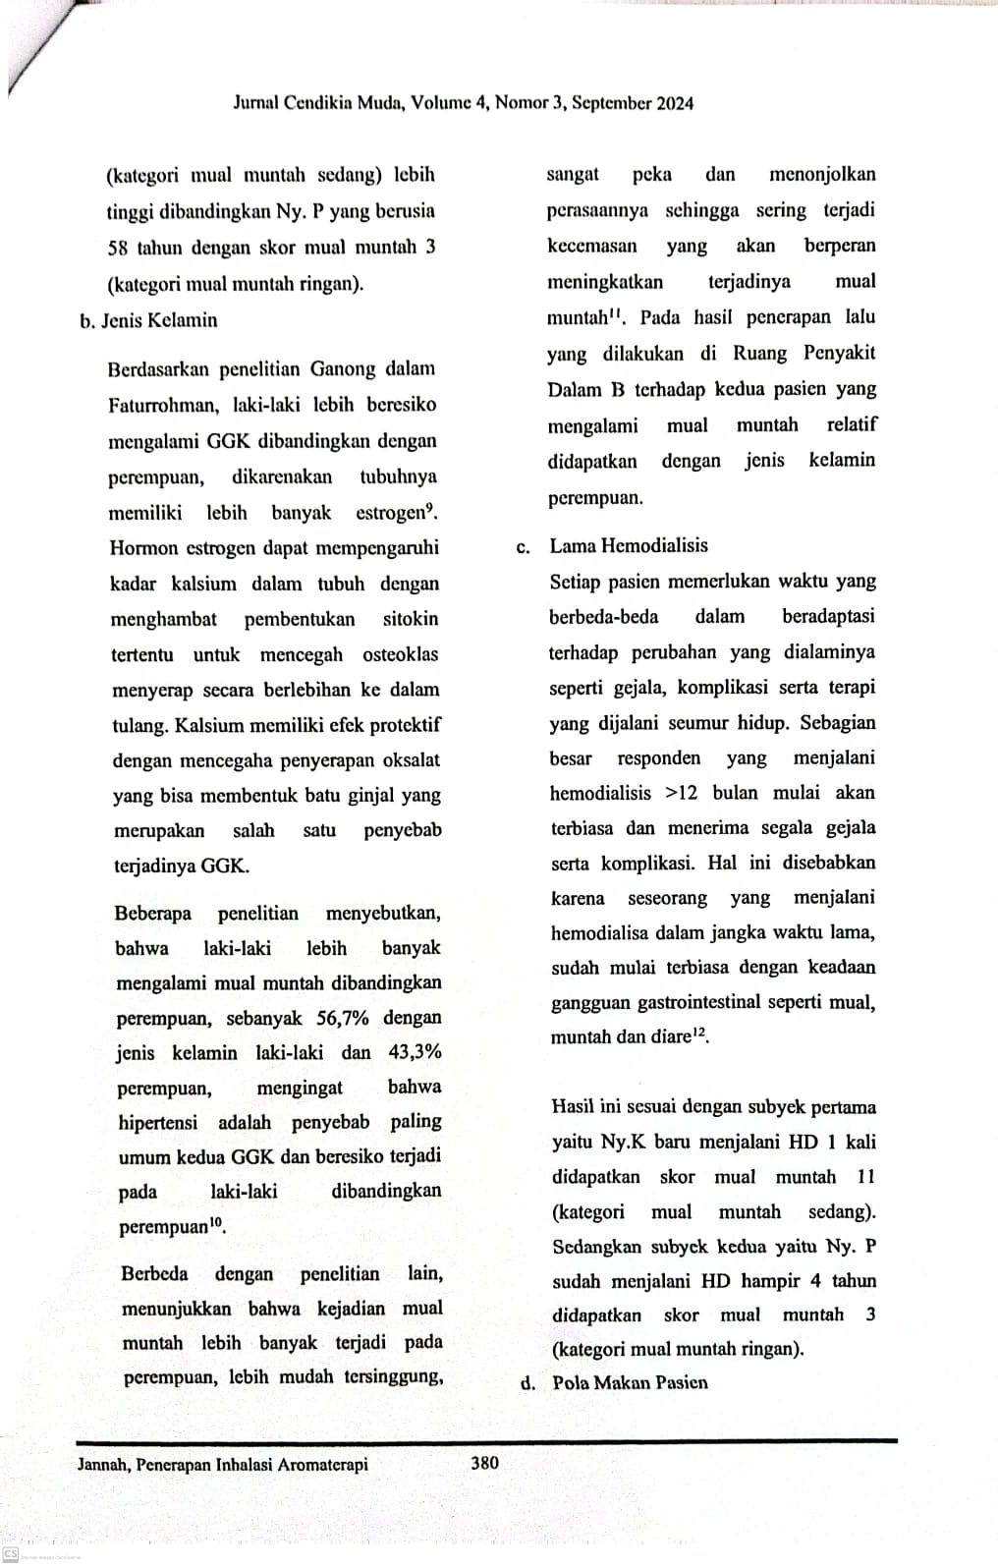

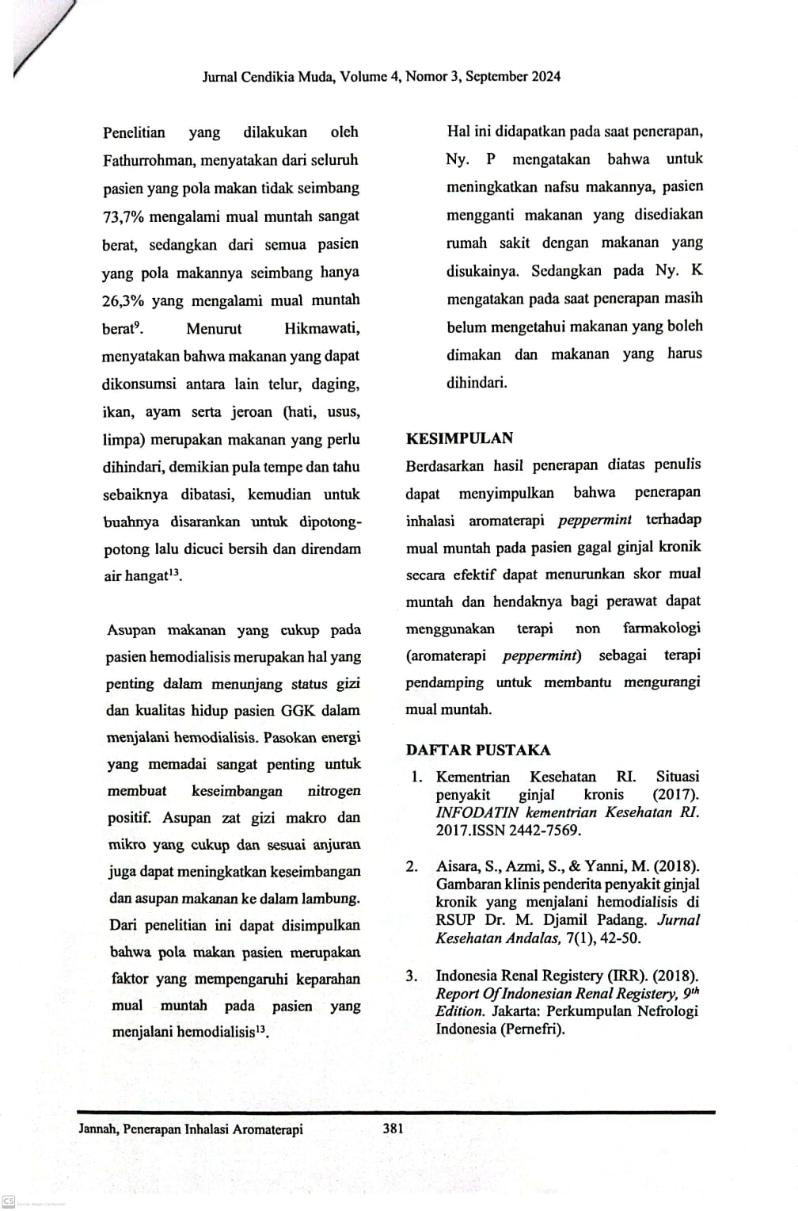

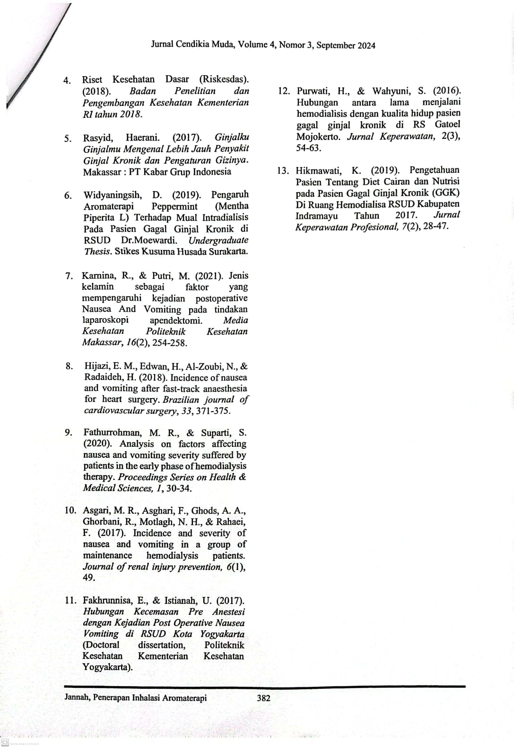

Lampiran 3. Lembar Informasi Subyek

LEMBAR INFORMASI SUBYEK

Saya yang bertanda tangan dibawah ini,
Nama: Yayuk Ajeng Kusuma
NIM: 2404176
Mahasiswa profesi dari Program Studi Pendidikan Profesi Ners, STIKES Bethesda Yakkum Yogyakarta, akan melakukan penulisan tugas akhir praktik profesi. Penulisan tugas ini merupakan syarat menyelesaikan pendidikan profesi ners. Dalam laporan tugas akhir, akan dituliskan studi kasus terkait pasien yang dirawat. Peneliti akan menuliskan data terkait penyakit pasien dan informasi terkait pasien yang didapat dari rekam medis, wawancara, observasi dan pemeriksaan fisik. Penulis tidak akan menuliskan nama, dan seluruh identitas dari pasien dalam laporan akhir ataupublikasi, dan menggunakan identitas yang disamarkan.
- Kesukarelaan
Saudara/i bebas memilih keikutsertaan dalam penulisan ini tanpa paksaan. Apabila Saudara/i tidak bersedia berpartisipasi maka Saudara/i maka tidak ada konsekuensi apapun.
- Prosedur
Apabila Saudara/i bersedia berpartisipasi dalam penelitian ini, Saudara/i diminta menandatangani lembar persetujuan.
- Risiko dan efek samping serta penanganannya
Penulisan laporan ini diharapkan tidak akan menimbulkan efek samping karena tidak terkait dengan tindakan pemberian obat atau suatu treatment tertentu. Meskipun demikian apabila Saudara/i merasa tidak nyaman maka dapat berhenti kapan saja diinginkan tanpa adanya konsekuensi apapun.
- Manfaat
Keuntungan yang akan Saudara/i dapatkan dalam proses penulisan ini adalah membantu pengembangan pengetahuan keperawatan terkait asuhan keperawatan atau intervensi keperawatan yang dilakukan.
- Kerahasiaan
Semua informasi yang berkaitan dengan identitas Saudara/i akan dirahasiakan. Hasil pelaporanakan dipublikasikan tanpa identitas Saudara/i.
- Informasi tambahan
Saudara/i diberi kesempatan untuk menanyakan semua hal yang belum jelas sehubungan dengan penulisan laporan ini. Saudara/i membutuhkan penjelasan lebih lanjut, Saudara/i dapat menghubungi Yayuk Ajeng Kusuma pada nomor : 082377102293
Lampiran 4. Lembar Informed Consent
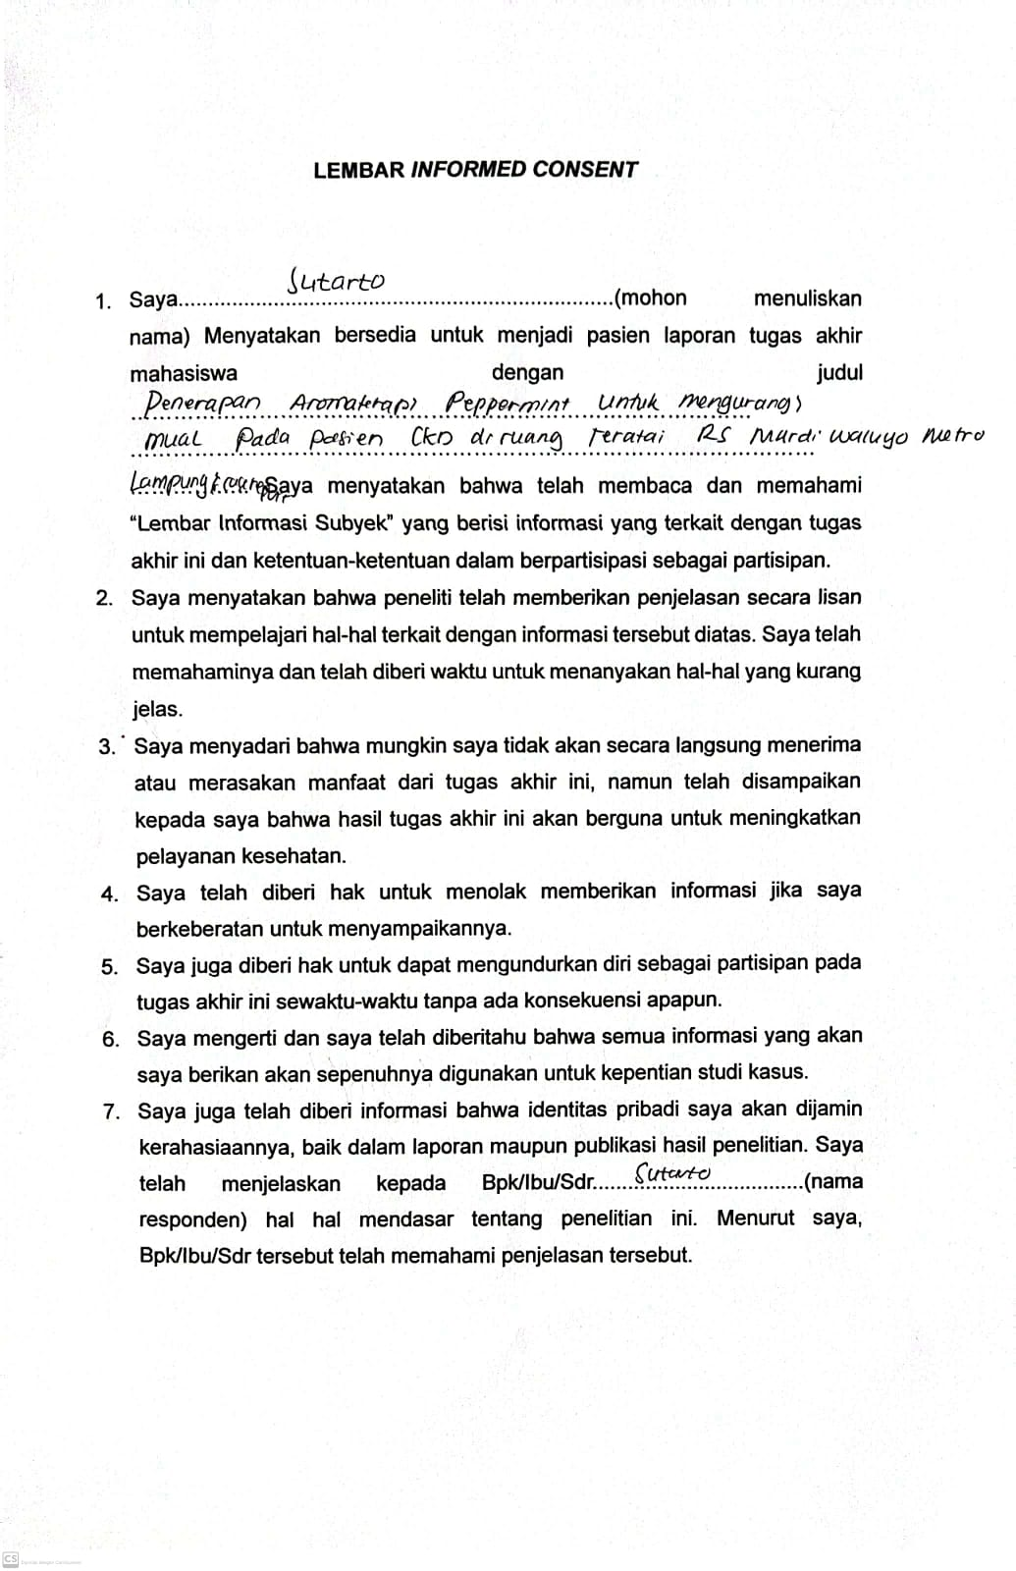

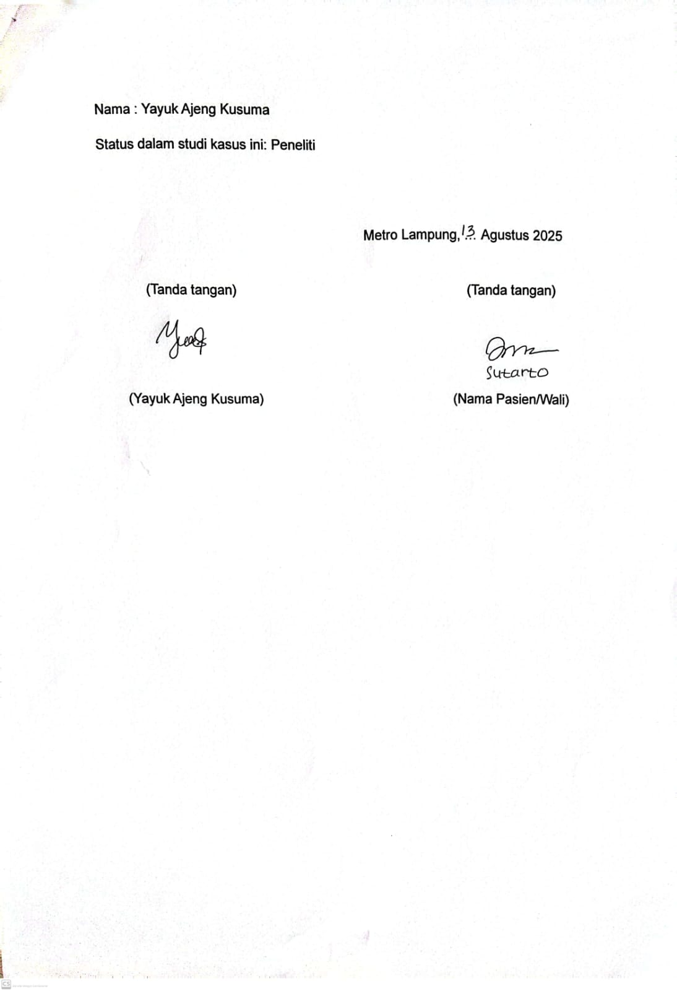

Lampiran 5. SOP Aromaterapi peppermint
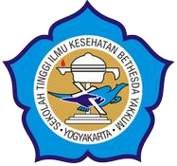 | STANDARD OPERATIONAL PROCEDURE (SOP)  AROMATERAPI PEPERMINT
Definisi | Aromaterapi peppermint adalah bentuk terapi komplementer yang menggunakan minyak esensial dari tanaman Mentha piperita (peppermint) untuk menghasilkan efek terapeutik melalui stimulasi penciuman atau aplikasi topikal. Minyak peppermint mengandung senyawa aktif seperti menthol, menthone, dan limonene yang memberikan efek menyegarkan, antispasmodik, dan antiemetik (Tate, 2018).
Tujuan | Manfat terapi peppermint, yaitu:  - Relaksasi menenangkan  - Meningkatkan kualitas tidur  - Mengobati masalah pernapasan  - Meredakan nyeri dan peradangan  - Mengurangi mual
Prosedur | - Persiapan Alat  - Aromaterapi peppermint esential oil  - Sarung tangan  - Kapas  - Lembar observasi  - Lembar Index of Nausea, Vomiting, and Retching (IVNR)  - Alat tulis  - Arloji/stopwatch  - Pelaksanaan  - Ucpkan salam dan sebutkan nama dan perannya  - Lakukan identifikasi pasien dan verifikasi sesuai prosedur  - Jelaskan tujuan dan prosedur tindakan kepada pasien dan keluarga  - Jaga privasi pasien  - Atur posisi pasien senyaman mungkin  - Cuci tangan sebelum melakukan tindakan  - Gunakan sarung tangan  - Teteskan esensial oil peppermint sebanyak 5 tetes pada kapas  - Setelah siap, pasien diminta untuk rileks, menarik napas dalam dengan menghirup wangi aromaterpi peppermint melalui hidung tahan selama 3 detik dan dilakukan selama 10 menit  - Setelah terapi selesai rapikan pasien dan alat -alat yang digunakan  - Lepas APD  - Lakukan kebersihan tangan  - Ucapkan salam serta kontrak waktu selanjutnya  - Dokumentasikan prosedur yang telah dilakukan dan respon pasien
Referensi | Jannah, F., Kesuma Dewi, T., & Keperawatan Dharma Wacana Metro, A. (2024). Penerapan Inhalasi Aromaterapi Peppermint Terhadap Mual Muntah Pada Pasien Gagal Ginjal Kronik Di Ruang Penyakit Dalam B, Rsud Ahmad Yani Metro Application Of Peppermint Aromatherapy Inhalation To Nausea, Vomiting In Patients Of Chronic Renal Failure In Internal Medicine B At Hospital Ahmad Yani Metro. Jurnal Cendikia Muda, 4(3).

Lampiran 6. Lembar observasi

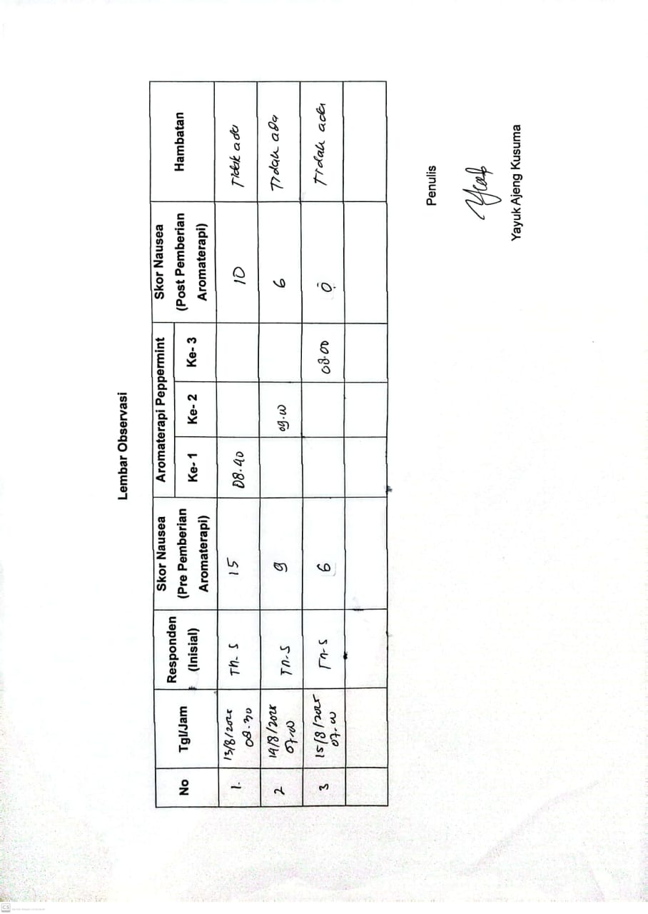

Lampiran. 7 Instrumen Index of Nausea, Vomiting and Retching (INVR)
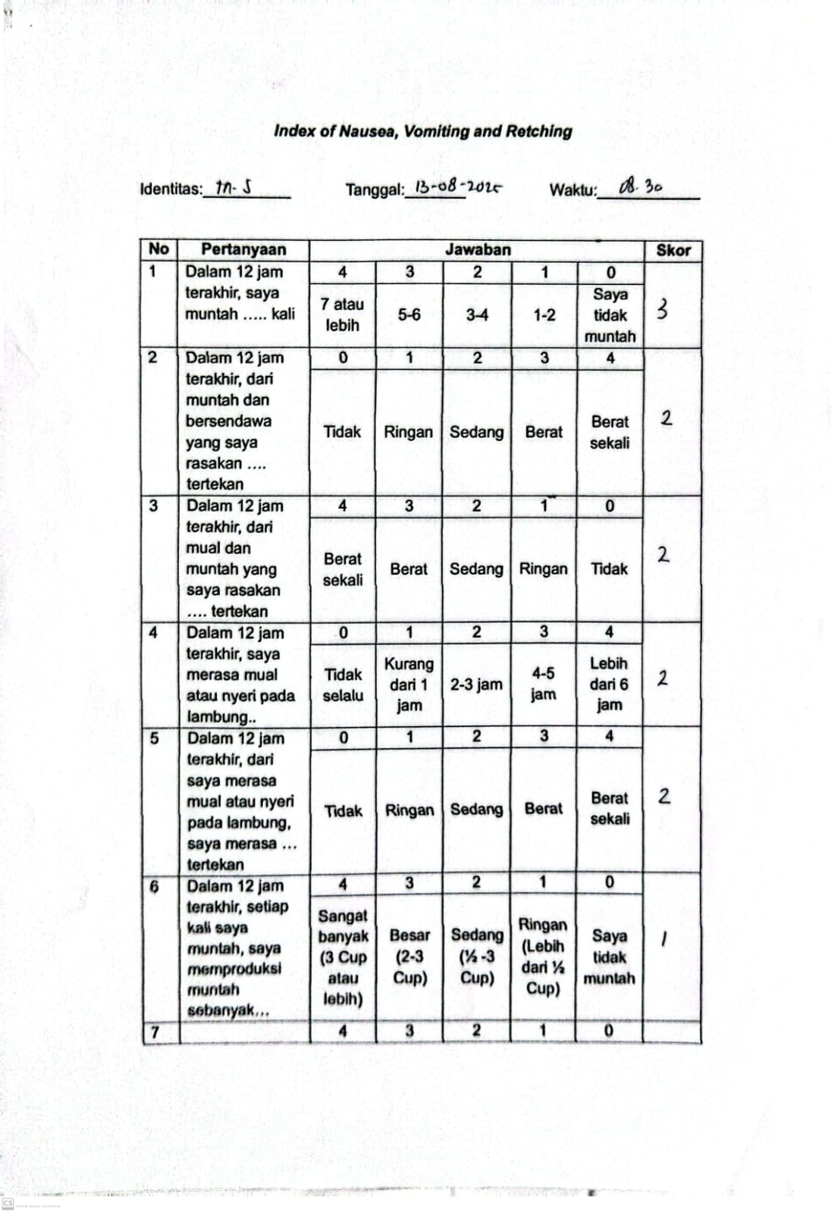

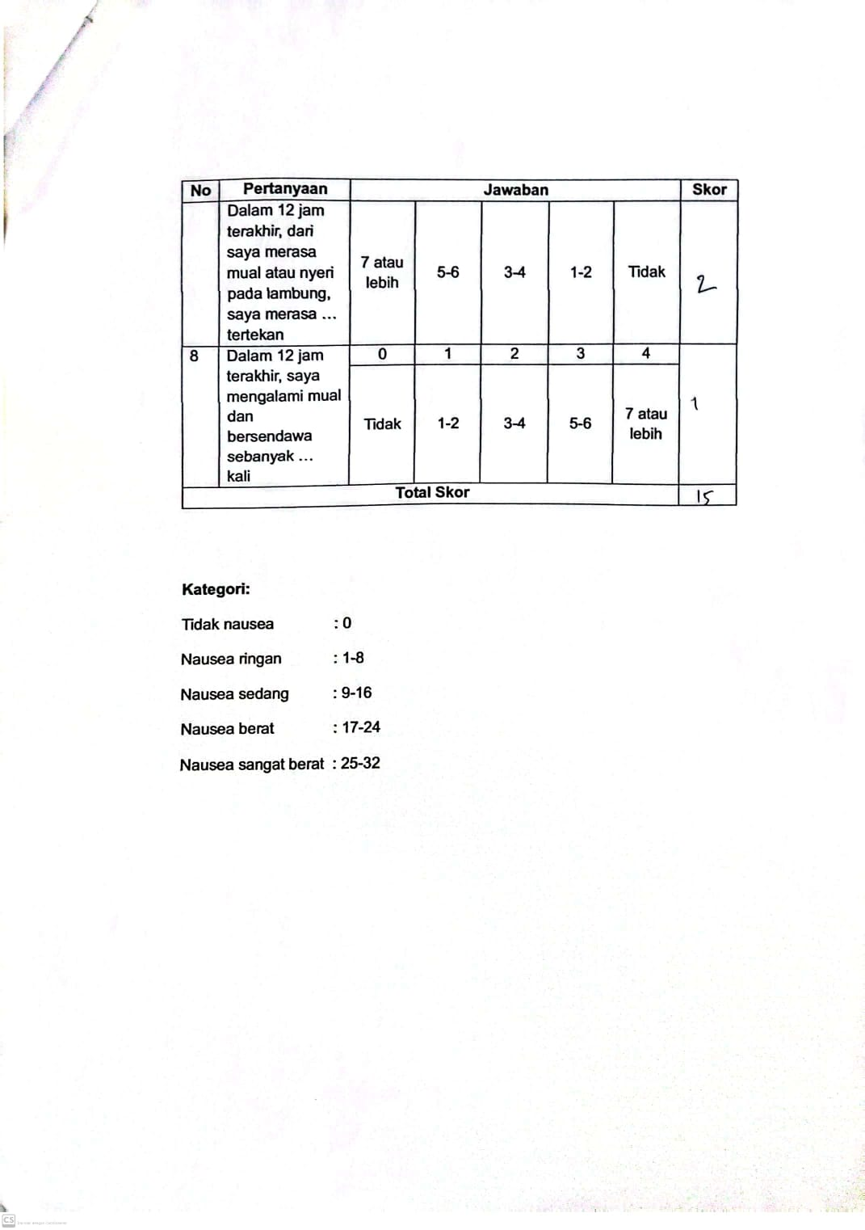

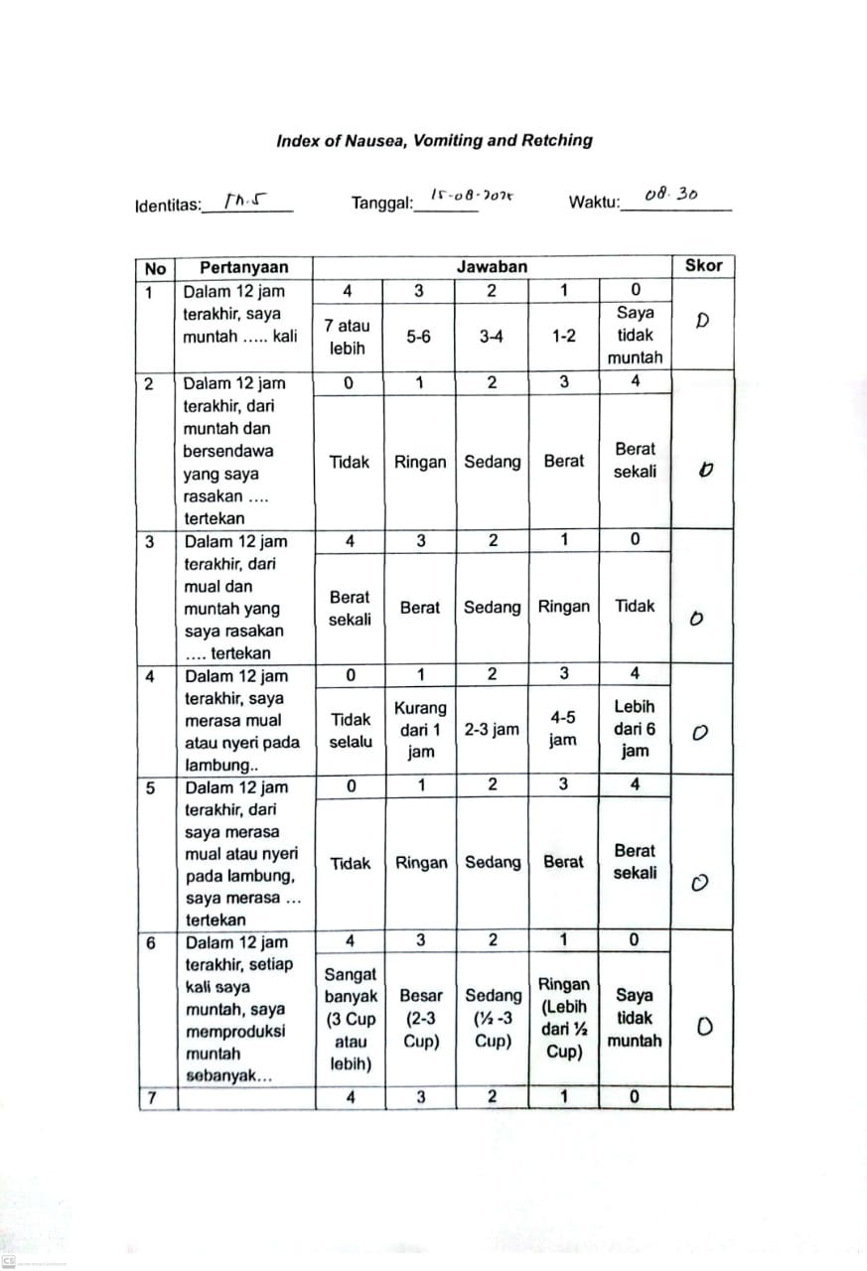
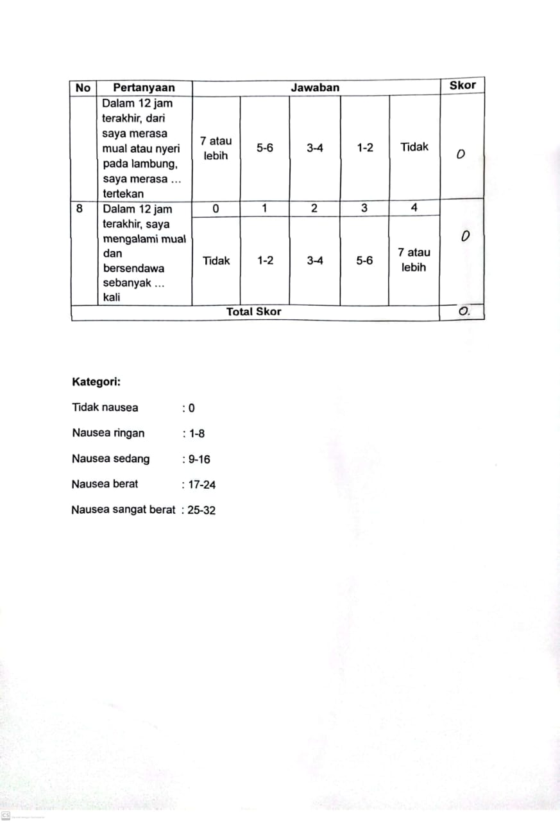

Lampiran 8. Lembar Konsultasi

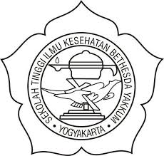 |  | LEMBAR BIMBINGAN PENELITIAN KARYA TULIS ILMIAH PRODI PENDIDIKAN PROFESI  NERS STIKES BETHESDA YAKKUM YOGYAKARTA TAHUN 2025
Nama Mahasiswa |  | Yayuk Ajeng Kusuma
Nim |  | 2404176
Judul |  | Penerapan Aromaterapi Pepermint Untuk Mengurangi Mual Pada Pasien Chronic Kidney Disease (CKD) Di Ruang Teratai RS Mardi Waluyo Metro Lampung: Case Report”.
Dosen Pembimbing |  | Chatarina Hatri Istiarini, S.Kep.,Ns., M.Kep.,Sp.Kep.MB., Ph.D.NS.
No | Tanggal Konsultasi | Materi Konsultasi | Saran Pembimbing | Paraf Pembimbing
1. | 03/08/2025 | Bimbingan persiapan KIA | Siapkan topik dan jurnal pendukung | 
2. | 05/08/2025 | Topik dan jurnal pendukung | ACC topik KIA | 
3. | 11/08/2025 | Proposal KIA | Sesuaikan dengan modul panduan penulisan KIA
4. | 27/08/2025 | KIA BAB I-V | - Tambahkan tujuan khusus  - Judul dirubah CKD stage V dan Nausea  - Perbaiki latar belakang tambahkan CKD stage 1-5 apakah bisa menggunakan aromaterapi peppermint  - Perbaiki gambaran kasus  - Buat tabel posisi pemberian aromaterapi peppermint mempengaruhi tidak  - Perbaiki pembahasan  - Perbaiki kesimpulan dan saran disesuaikan
5 | 03-09-2025 | KIA BAB I-V | - Cek sistematika tulisan di BAB III  - Perbaiki bagian pembahasan sesuaikan dengan tujuan
6 | 09-09-2025 | Revisi KIA | Cek kembali sesuai saran
7 | 09-09-2025 | Revisi KIA | ACC KIA  Lanjut Uji Turnitin
8 | 15-09-2025 | Hasil Uji Turnitin | Lanjut membuat Naskah Publikasi
9 | 18-09-2025 | Naskah Publikasi | ACC  Proses tanda tangan pengesahan

